Arquitectura de impresión industrial idempotente · v1.1
OPC UA → CartonDetected → PrintJob → PrintJobResult
Documento técnico de diseño e implementación asistida por IA
13 de octubre de 2026 · versión 1.1
Versión 1.1 · consolidación arquitectónica de la versión 1.0. Es una especificación verificable, no software implementado: ninguna prueba de sistema se ha ejecutado, y todos los tiempos son hipótesis de diseño pendientes de benchmark.

Índice
Secciones 1 a 13 | Secciones 14 a 25
1. Resumen ejecutivo | 14. Configuración versionada
2. Principio rector y niveles de unicidad | 15. Manejo de fallas y recuperación
3. Arquitectura | 16. Reimpresión excepcional
4. Contrato con el PLC | 17. Rendimiento y latencia
5. Flujo de eventos | 18. Plan de pruebas
6. Modelo de datos | 19. Métricas y alertas
7. Máquina de estados | 20. Matriz de garantías y limitaciones
8. Contratos JSON | 21. Implementación asistida por IA
9. Idempotencia y consistencia | 22. Seguridad y operación de planta
10. Vencimiento y autorización física | 23. Correcciones a las revisiones previas
11. Serial único y evidencia | 24. Decisiones abiertas para OT
12. Identidad de la caja física | 25. Fuentes técnicas
13. Propietario único de impresora

1. Resumen ejecutivo
El diseño garantiza por software, dentro de los límites que declara, que un ciclo del PLC produce como máximo un trabajo de impresión y como máximo una transmisión ordinaria, que ningún envío ordinario empieza después del plazo calculado de su caja y que una impresora de línea nunca recibe un envío ordinario de un ciclo anterior a otro que ya reclamó. Esos límites son explícitos: un solo transmisor por impresora (que en varios hosts exige control físico del canal), relojes dentro de tolerancia, una pausa del proceso que no supere el margen medido (sección 10.2) y triggers habilitados con un rol de aplicación sin permisos de DDL. No garantiza por sí solo que la etiqueta quede en la caja correcta: eso exige integración física (compuerta del PLC, aplicador o escáner correlacionado), y el documento dice exactamente qué cubre cada opción.
Propiedad | Cómo se obtiene | Clase
Un evento lógico por ciclo | Identidad (SiteId, StationId, PlcEpoch, CycleId), índice único, huella de origen | Software
Un job ordinario por detección | UQ_PrintJob_DetectionLabel en la misma transacción que la detección | Software
Una transmisión ordinaria potencial por job | Claim condicional, intento persistido antes del I/O, UX_PrintAttempt_OrdinarySent, trigger que exige el job en SENDING | Software, con un solo transmisor por impresora (G10)
Ningún envío ordinario tardío | Plazo congelado que descuenta DeviceLeadTimeMs, guarda en el claim, segunda comprobación monotónica, detección de saltos de reloj | Software, con límites documentados (10.2)
Orden de envío por impresora | PrinterSendOrder en el claim; un job atrasado vence con OUT_OF_ORDER | Software
Toda acción manual, excepcional o de corrección respaldada, incluido el desbloqueo de una estación | OperatorAction, ReprintAuthorization y EvidenceObservation exigidas por trigger | Software
Etiqueta aplicada dentro de la ventana física | Compuerta del PLC o aplicador disparado por el PLC | Integración física
Etiqueta correcta en la caja correcta | Escáner que lee LabelSerial, correlacionado por ciclo | Integración física
Una etiqueta por caja física | CartonId confiable leído antes de etiquetar | Integración física
Latencia de milisegundos | Un proceso edge, señal en proceso, SQL local | Objetivo de rendimiento
Ante una impresión incierta el sistema prefiere no reimprimir: UNKNOWN bloquea todo reenvío ordinario. La reimpresión existe como procedimiento excepcional, autorizado por dos personas, que declara su riesgo de duplicado.

1.1 Qué cambió frente a la versión 1.0
Hallazgo | Problema en 1.0 | Decisión en 1.1 | ADR
H1 | No había vencimiento: un job tardío imprimía sobre otra caja | Plazo por caja, guarda en el claim, segunda comprobación, estado EXPIRED | 0006
H2 | Estados distintos en diagramas, DDL, contratos y runbook | contracts/state-machine.json como única fuente, aplicada por triggers; TRANSMITTED y CLOSED_UNRESOLVED nuevos | 0014, 0003
H3 | Evidencia sin serial; el schema aceptaba CONFIRMED sin evidencia | LabelSerial único, niveles PRINTED, APPLIED, VERIFIED, reglas condicionales | 0008
H4 | Un reinicio del contador se tomaba como duplicado, sin alarma | PlcEpoch en la identidad; huella de origen; clasificación de eventos tardíos, huecos y colisiones | 0007
H5 | Tres capas durables y cinco procesos; SLO hasta READY | Perfil mínimo de un proceso; perfil extendido justificado por requisito; SequenceGap | 0009, 0005
H6 | Dueño único de impresora sin mecanismo | Sender único por impresora; lock de sistema operativo; límites del lease explícitos | 0010
H7 | ADR con contexto repetido, PNG distinto de su Mermaid, idioma mezclado | ADR reescritos, Mermaid como única fuente, verificador del paquete | todos
H8 | Se confundía una etiqueta por ciclo con una por caja física | Dos garantías separadas; modo CARTON_ID_REQUIRED | 0013
H9 | Parámetros sin versión | Revisiones inmutables; plazo y revisión congelados por job | 0011
H10 | Garantías sin clasificar | Matriz de garantías y limitaciones | —
Revisión independiente | 30 defectos en el borrador de esta versión: triggers que fallaban con 0 filas, claim con OUTPUT inválido, plazo fabricado para registros tardíos, envío fuera de orden, acciones manuales sin registro, entre otros | Corregidos o acotados uno por uno; una segunda revisión sobre las correcciones encontró 14 más, también resueltos (sección 23.1) | 0006, 0010, 0012, 0014, 0015
Las dos revisiones previas no se aceptaron como autoridad. Las correcciones que esta versión hace a cada una están en la sección 23; los hallazgos de la revisión independiente del borrador y su resolución, en la 23.1.

2. Principio rector y niveles de unicidad
Una transacción SQL correcta no implica una operación física correcta. El diseño separa seis niveles y nunca usa uno como prueba de otro:
Nivel | Qué se garantiza | Mecanismo | Lo que NO prueba
Evento | Un eventId por hecho, estable en reenvíos | UUIDv5 determinista, UQ_OutboxEvent_EventId, Inbox | Que el hecho físico ocurrió una vez
Detección | Una detección por ciclo del PLC | UQ_CartonDetection_Identity y huella de origen | Que el ciclo corresponda a una caja distinta
Trabajo | Un PrintJob ordinario por detección y tipo | UQ_PrintJob_DetectionLabel | Que se transmitió una sola vez
Transmisión autorizada | Como máximo un intento ordinario que pudo transmitir | Claim, UX_PrintAttempt_OrdinarySent, UX_PrintAttempt_JobOpen, TR_PrintAttempt_Guard, triggers | Que la impresora imprimió
Impresión física | Que salió una etiqueta del job | Evidencia PRINTED correlacionada con el job | Que se aplicó a una caja
Aplicación y verificación | Que la etiqueta correcta quedó en la caja del ciclo | APPLIED correlacionado con el ciclo; VERIFIED con ReadSerial = LabelSerial | Nada más allá de la correlación disponible

3. Arquitectura
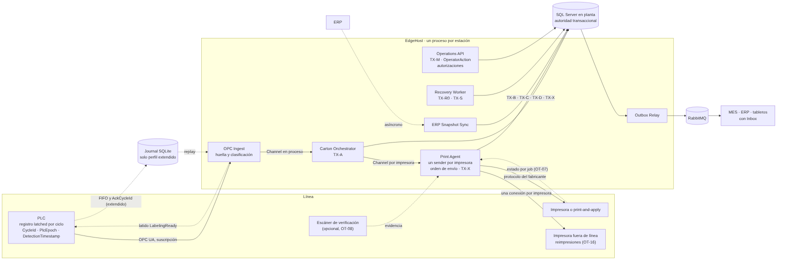
Arquitectura del perfil mínimo y componentes opcionales del perfil extendido
El perfil mínimo es un único proceso edge (src/EdgeHost) en la red de la línea, con SQL Server en planta como autoridad transaccional. Los módulos son bibliotecas separadas que se alojan como hosted services en el mismo proceso:
Módulo | Responsabilidad | Transacciones
OPC Ingest | Suscripción OPC UA, validación de calidad, huella de origen, clasificación de secuencia, plazo | TX-A
Carton Orchestrator | Resolución de snapshot ERP, creación del job, recirculación | TX-A, TX-E
ERP Snapshot Sync | Mantiene ErpWorkOrderCache; nunca se consulta al ERP por caja | —
Print Agent | Un sender por impresora: claim con orden de envío, segunda comprobación, escritura, evidencia, ejecución de reimpresiones autorizadas | TX-B, TX-C, TX-D, TX-X
Outbox Relay | Publica el Outbox en RabbitMQ con publisher confirms | —
Recovery Worker | Arranque, barrido de vencimientos por estación, ventanas de evidencia, huecos, autorizaciones vencidas, vigilancia de saltos de reloj | TX-R0, TX-S
Operations API | Acciones manuales auditadas en OperatorAction: cancelación, reconciliación, cierre; solicitud y aprobación de reimpresiones, que ejecuta el sender de la impresora destino | TX-M
La señal entre ingesta y sender usa System.Threading.Channels dentro del proceso: no hay broker ni polling en la ruta crítica. RabbitMQ distribuye CartonDetected y PrintJobResult a MES, ERP y tableros, pero si cae, la impresión sigue igual.

3.1 Perfiles operacionales
Componente | Perfil mínimo | Perfil extendido | Requisito que lo justifica
EdgeHost, SQL Server, OPC UA, adaptador de impresora, Outbox, caché ERP | Sí | Sí | Flujo base
FIFO de ciclos en el PLC | No | Sí | Recuperar los datos de cada ciclo tras una desconexión (OT-14)
AckCycleId al PLC | No | Sí | El PLC debe saber qué ciclos quedaron registrados (OT-14)
Journal SQLite local | No | Sí | Conservar ciclos con ACK mientras SQL no está disponible (OT-13, OT-14)
Ante caída de SQL | Falla cerrada; el PLC retiene, desvía o detiene | El journal captura; no se imprime | Historia completa exigida o no
No se eliminan mecanismos de durabilidad por reducir tecnologías: el perfil extendido se activa cuando OT exige la historia completa de ciclos y acepta modificar el PLC. Aun en ese perfil, todo lo que se reprocesa después del plazo queda EXPIRED y nunca se imprime.

4. Contrato con el PLC
Tag OPC (registro latched por ciclo) | Tipo | Obligatorio | Semántica
CycleId | UInt64 | Sí | Avanza una vez por caja; persistente
PlcEpoch | UInt32 | Recomendado | Cambia cuando el contador se reinicia; persistente (OT-04)
DetectionTimestamp | DateTime | Recomendado | Instante del flanco, escrito por el PLC como dato
WorkOrderId | String | Sí | Orden activa congelada al detectar la caja
CartonId | String | Opcional | Identidad física si existe (OT-05)
LabelingReady (escrito por el servicio) | Boolean | Sí | Latido de etiquetadora lista; el PLC actúa si cae
PrintWindowCycleId | UInt64 | Opcional | Ciclo que está en la zona de impresión (compuerta PLC_WINDOW_TAG)
PendingCycles y AckCycleId | Registro | Perfil extendido | FIFO de ciclos y acuse de captura durable
El PLC fija todos los campos del ciclo en una estructura latched. Leer tags independientes no da una instantánea coherente; si los campos no corresponden al mismo ciclo, la detección queda BLOCKED con INCOHERENT_SNAPSHOT. Los intervalos de muestreo y publicación de OPC UA se negocian con el servidor; 10 y 20 ms son solicitudes, no garantías. El EdgeHost registra cómo llegó cada registro (Transport: notificación en vivo, Republish, FIFO, lectura tras reconexión, replay o reingreso) y el bit Overflow del StatusCode (QueueOverflow), porque con GATEWAY_RECEIPT solo una notificación en vivo y sin overflow tiene una latencia acotada (sección 10.1).

5. Flujo de eventos
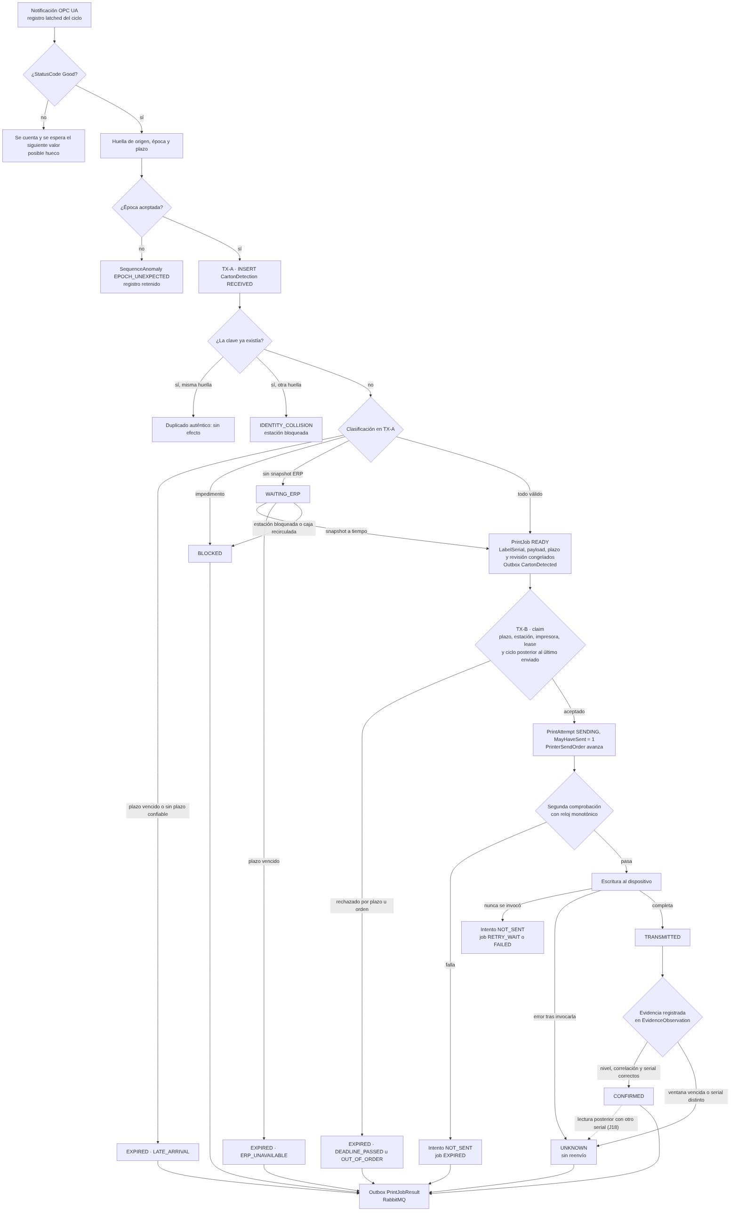
Flujo de eventos con las decisiones de identidad, plazo y evidencia
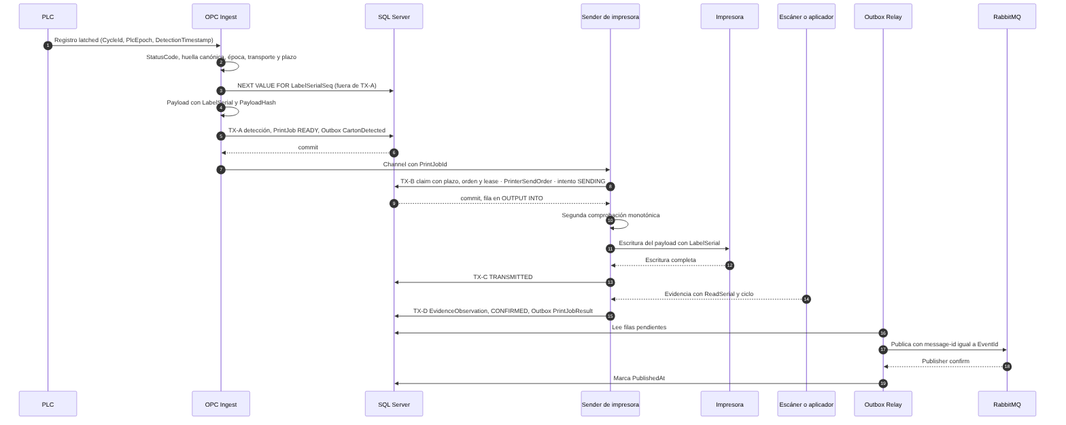
Secuencia del camino feliz con los puntos de persistencia
Camino feliz:
- El PLC fija el registro del ciclo; OPC UA notifica al EdgeHost.
- TX-A inserta la detección RECEIVED con su huella. Si la clave ya existía, se clasifica en otra transacción (sección 9.2) y el flujo termina ahí.
- En la misma TX-A: snapshot ERP válido, plazo vigente y estación habilitada, entonces se crea el job READY con LabelSerial (obtenido antes de TX-A), payload, hash, plazo y revisión congelados, se escribe el Outbox CartonDetected y la detección pasa a JOB_CREATED.
- El sender de la impresora recibe la señal y ejecuta TX-B: claim condicional que también exige que el ciclo sea posterior al último reclamado por esa impresora, avance de PrinterSendOrder e intento SENDING con MayHaveSent = 1, confirmados antes de abrir el socket.
- Fuera de toda transacción, la segunda comprobación con reloj monotónico decide si todavía puede escribir.
- Escribe el payload. TX-C pasa intento y job a TRANSMITTED.
- Llega la evidencia (TX-D): se registra en EvidenceObservation y, si cumple nivel, correlación y serial (lo exige TR_PrintAttempt_Guard), intento y job pasan a CONFIRMED y el Outbox recibe PrintJobResult.
- El Outbox Relay publica; los consumidores deduplican con InboxMessage.
Transacciones del diseño: TX-A registro, TX-B claim, TX-C resultado de la escritura, TX-D evidencia, TX-E llegada de snapshot ERP, TX-S barrido, TX-M acción manual, TX-X reimpresión excepcional, TX-R0 recuperación al arrancar. Las sentencias de referencia están en database/sqlserver_operations_reference.sql.

6. Modelo de datos
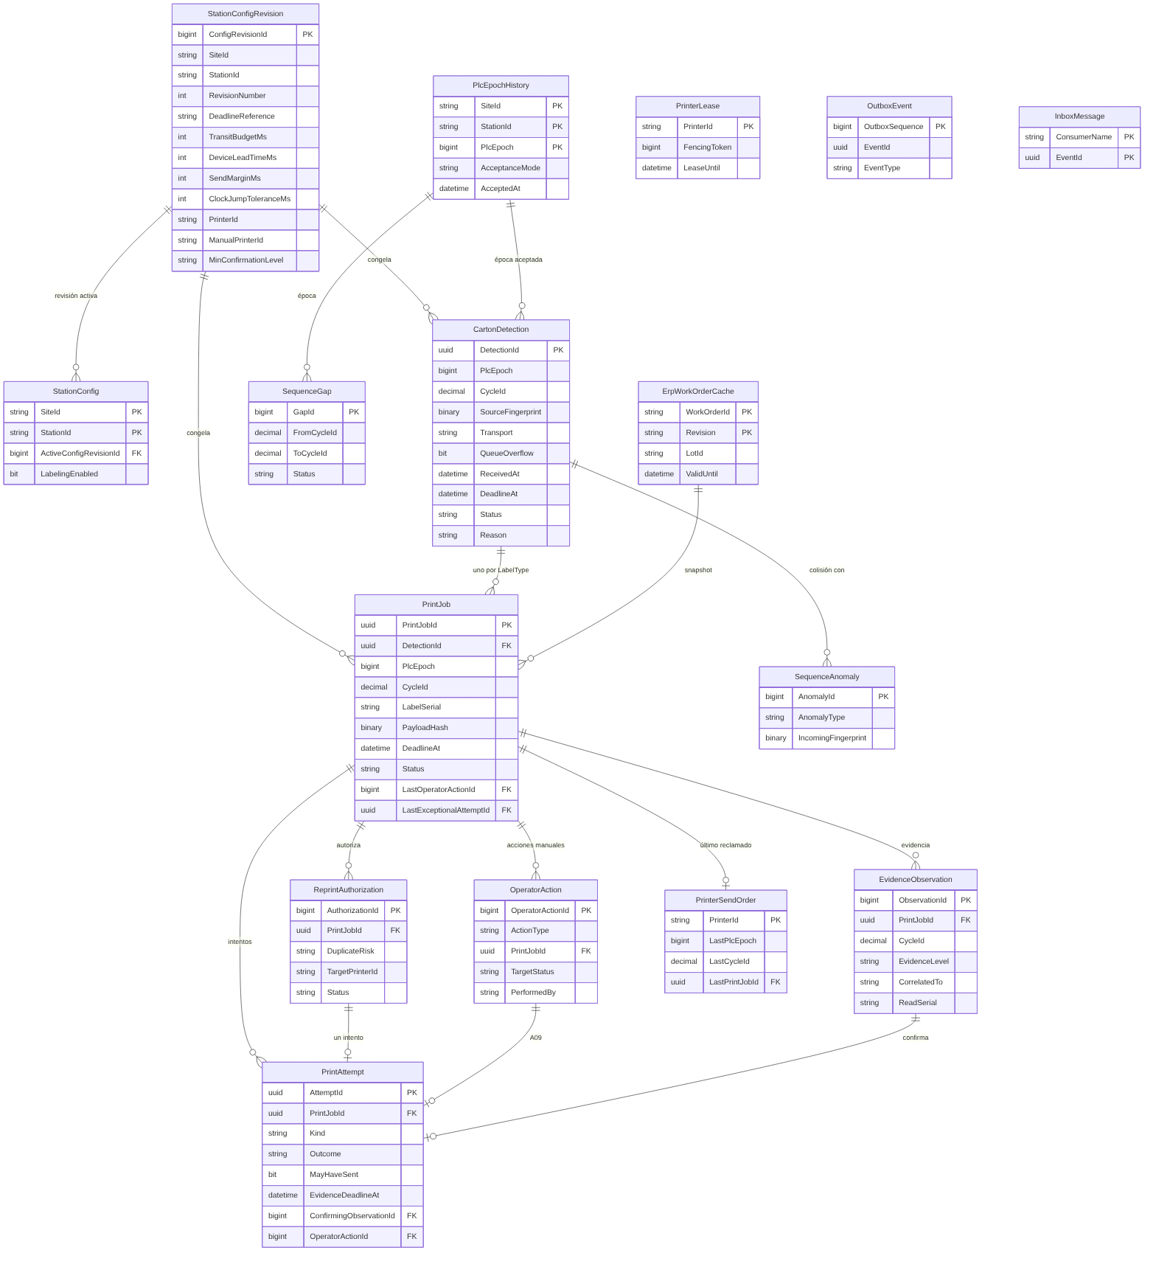
Modelo relacional mínimo v1.1
Tabla | Responsabilidad | Restricciones clave
StationConfigRevision | Parámetros inmutables por revisión | UQ_StationConfigRevision_Number; trigger que impide UPDATE y DELETE
StationConfig | Revisión activa y estado operativo (LabelingEnabled) | FK compuesta a la revisión de la misma estación; no se borra; desbloquear exige una OperatorAction (TR_StationConfig_Guard)
PlcEpochHistory | Épocas aceptadas y cómo se aceptaron | PK (SiteId, StationId, PlcEpoch); inmutable; una aceptación manual exige OperatorAction CONFIRM_EPOCH
CartonDetection | Ciclos observados o recuperados con datos reales | UQ_CartonDetection_Identity, FK a la época aceptada
SequenceAnomaly | Colisiones, reinicios sospechados, épocas inesperadas | Registro completo retenido en JSON
SequenceGap | Rangos de ciclos sin datos | Conteo, nunca detecciones inventadas
ErpWorkOrderCache | Snapshots ERP por orden y revisión | PK (WorkOrderId, Revision)
PrintJob | Trabajo congelado | UQ_PrintJob_DetectionLabel, UQ_PrintJob_LabelSerial, trigger de inmutabilidad
PrintAttempt | Cada transmisión, ordinaria o excepcional | UX_PrintAttempt_PrinterInFlight, UX_PrintAttempt_JobOpen, UX_PrintAttempt_OrdinarySent, FK compuesta a su autorización, TR_PrintAttempt_Guard
ReprintAuthorization | Autorización de reimpresión excepcional | Dos personas, riesgo declarado, motivo ligado al estado previo, una vigente por job, TR_ReprintAuthorization_Guard
OperatorAction | Registro de cada acción manual (solo inserción) | Tres pruebas obligatorias en la reconciliación negativa; exigida por los triggers de estado
EvidenceObservation | Toda evidencia recibida, confirme o no (solo inserción) | Nivel, correlación y serial coherentes por CHECK
PrinterSendOrder | Último ciclo reclamado por cada impresora de línea | Leída con UPDLOCK en el claim; no retrocede (TR_PrinterSendOrder_Monotonic)
PrinterLease | Dueño lógico de la impresora | Fencing token; no es control físico
OutboxEvent, InboxMessage | Publicación y consumo idempotentes | UQ_OutboxEvent_EventId, PK (ConsumerName, EventId)
AllowedTransition | Transiciones permitidas, generadas desde la máquina de estados | Consultada por los triggers TR_*_StateMachine
Dónde se valida cada regla:
Regla | Dónde
Identidad, unicidad, valores de estado y motivo, combinaciones dentro de la fila | UNIQUE, CHECK
Transiciones permitidas y el respaldo que exige cada modo | Triggers TR_*_StateMachine contra AllowedTransition (tabla de la sección 7)
Inmutabilidad de lo congelado y campos que se fijan una sola vez | Triggers TR_*_Immutable
Quién abre un intento; con qué evidencia se confirma; ReadSerial = LabelSerial; nivel ≥ mínimo | TR_PrintAttempt_Guard
Estado previo real, impresora destino y riesgo NONE_PROVEN de una autorización | TR_ReprintAuthorization_Guard y TR_PrintAttempt_Guard
Estados sin etiqueta (READY, RETRY_WAIT, FAILED, EXPIRED, CANCELLED) solo si ningún intento pudo imprimir | TR_PrintJob_StateMachine
Orden de envío por impresora | Claim (TX-B) con UPDLOCK sobre PrinterSendOrder
Recirculación por CartonId | TX-A y TX-E con UPDLOCK, HOLDLOCK sobre IX_PrintJob_Carton e IX_CartonDetection_Carton
Que un intento NOT_SENT nunca invocó la escritura | Código (I02): SQL no puede probarlo porque WriteStartedAt se persiste después de escribir
Plazo solo para entregas en vivo con GATEWAY_RECEIPT; sin plazo para PLC_TIMESTAMP sin DetectionTimestamp | CK_CartonDetection_GatewayLive, CK_CartonDetection_PlcTimestamp y código de TX-A (primera notificación y huecos)
ReadSerial = LabelSerial sin variaciones de mayúsculas ni espacios | Intercalación Latin1_General_100_BIN2 en ambas columnas
Permisos: el rol de la aplicación no tiene permisos de DDL ni de escritura sobre AllowedTransition, que solo modifica la migración que ejecuta database/sqlserver_state_transitions.sql; un rol con esos permisos podría saltarse los triggers. Convenciones del DDL que el verificador comprueba: opciones SET al inicio (ANSI_NULLS y QUOTED_IDENTIFIER en ON, necesarias para los índices filtrados); todo trigger AFTER UPDATE o DELETE empieza con la guarda de 0 filas, porque SQL Server lo dispara aunque la sentencia no afecte filas; ningún OUTPUT sin INTO sobre una tabla con triggers (Msg 334). Las transacciones de referencia usan OUTPUT ... INTO una variable de tabla para saber si una sentencia afectó filas.
El serial se obtiene de LabelSerialSeq antes de TX-A, fuera de la transacción; con él se arma el payload y se calcula PayloadHash, y después se inserta el job. Los valores son únicos pero no consecutivos: un duplicado o un rollback consumen el valor y el CACHE puede perderlos en un apagado abrupto.

7. Máquina de estados
La fuente es contracts/state-machine.json. Los diagramas, estas tablas y database/sqlserver_state_transitions.sql se generan desde ella, y tools/verify_package.py comprueba que el DDL, los schemas, los ejemplos y las pruebas coinciden.
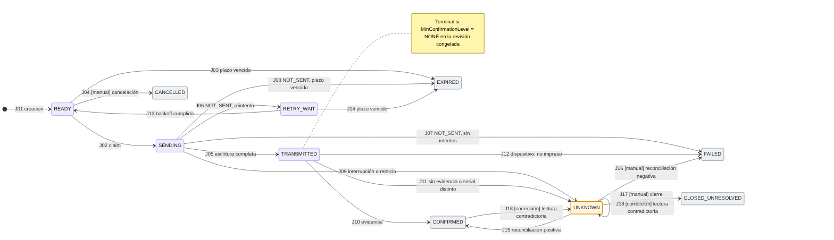
PrintJob: flujo ordinario
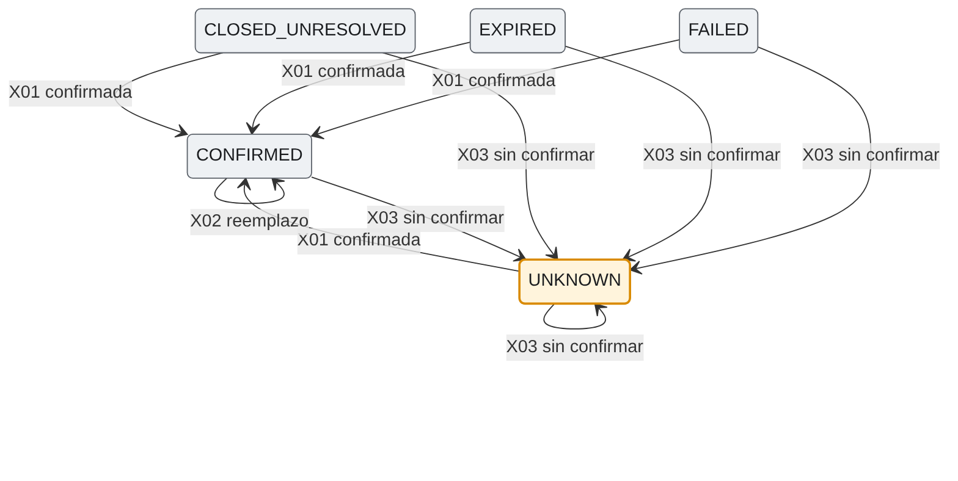
PrintJob: procedimiento excepcional
Reglas que la máquina hace explícitas:
- SENDING se persiste antes de cualquier operación que pueda imprimir. Un proceso que muere entre ese commit y la escritura deja un falso UNKNOWN: costo aceptado para no duplicar.
- NOT_SENT solo si la escritura nunca se invocó. Un timeout después de invocarla no prueba nada: lleva a UNKNOWN.
- TRANSMITTED significa bytes entregados al transporte, no etiqueta impresa.
- UNKNOWN tiene cuatro salidas separadas: reconciliación positiva (J15), reconciliación negativa con prueba de ausencia (J16), cierre operativo sin resolver (J17) y reimpresión excepcional verificada (X01). Una reimpresión sin confirmar lo mantiene en UNKNOWN (X03) con nueva versión del resultado.
- J15 solo procede si la incertidumbre vino de una escritura interrumpida, un reinicio o una ventana de evidencia vencida. Después de una lectura contradictoria (SERIAL_MISMATCH) no hay reconciliación automática.
- Ningún estado terminal tiene salidas ordinarias. Solo salen de ellos las transiciones de procedimiento excepcional (X01, X02, X03) y la corrección J18, que solo reduce certeza (CONFIRMED → UNKNOWN, o cambia el motivo de un UNKNOWN a SERIAL_MISMATCH).
- TR_PrintJob_StateMachine evalúa todo cambio de estado, de Reason, de ConfirmedByExceptionalReprint y de los punteros de respaldo: un UPDATE que solo cambie el motivo para habilitar otra transición se rechaza.
- Un envío atrasado respecto de la impresora vence con OUT_OF_ORDER (J03, J14) aunque su plazo siga vigente.
Cada modo exige en SQL un respaldo distinto, no solo una fila en AllowedTransition:
Modo | Kind sembrado | Respaldo que exige el trigger
automática | AUTO | Ninguno adicional; confirmar exige un intento ordinario CONFIRMED
manual | MANUAL | Una OperatorAction nueva (identificador mayor que la anterior) del mismo job con TargetStatus igual al destino
excepcional | EXCEPTION | SESSION_CONTEXT EXCEPTION y el intento EXCEPTIONAL_REPRINT más reciente del job, apuntado por LastExceptionalAttemptId, cuyo resultado es el destino
corrección | CORRECTION | SESSION_CONTEXT CORRECTION y una EvidenceObservation VERIFIED del ciclo del job con otro serial
La marca de sesión declara la intención y se limpia en el CATCH; la guarda real son los datos. Una sesión que fije la marca sin un intento excepcional o una lectura contradictoria no puede mover el job.
CartonDetection (dbo.CartonDetection.Status)
Estado | Terminal | Significado
RECEIVED | No | Ciclo observado o recuperado, registrado con su identidad. Aún no se decide si genera job.
WAITING_ERP | No | No hay snapshot ERP válido para la orden; el plazo de la caja sigue vigente.
JOB_CREATED | Sí | Existe el PrintJob ordinario de esta detección.
BLOCKED | Sí | No se crea job: datos incoherentes, anomalía de secuencia, estación deshabilitada, rebote o caja recirculada.
EXPIRED | Sí | El plazo venció antes de poder crear el job. Nunca se imprime.

ID | Desde | Hacia | Modo | Disparador | Guarda
D01 | creación | RECEIVED | automática | INSERT de la identidad (SiteId, StationId, PlcEpoch, CycleId) con su huella de origen. | Registro OPC con StatusCode Good; PlcEpoch aceptada y CycleId dentro de lo admitido para esa época (ADR 0007); la clave no existía.
D02 | RECEIVED | JOB_CREATED | automática | Clasificación en la misma transacción del registro. | Snapshot ERP válido para WorkOrderId; plazo efectivo vigente con margen; estación habilitada; sin caja recirculada.
D03 | RECEIVED | WAITING_ERP | automática | Clasificación sin snapshot ERP válido. | Plazo vigente; estación habilitada.
D04 | RECEIVED | EXPIRED | automática | Clasificación de un registro que llega con el plazo vencido o que no tiene plazo confiable: evento tardío, Republish, FIFO, lectura tras reconexión, replay o reingreso de anomalía. | Plazo efectivo vencido al registrar; o referencia GATEWAY_RECEIPT y el registro no llegó en vivo (Transport distinto de SUBSCRIPTION, overflow, primera notificación de un monitored item creado o transferido, que se registra como READ) o abre un hueco de secuencia.
D05 | RECEIVED | BLOCKED | automática | Clasificación que detecta un impedimento. | INCOHERENT_SNAPSHOT (incluido PLC_TIMESTAMP sin DetectionTimestamp, registrado con DeadlineAt = ReceivedAt), IMPLAUSIBLE_RATE, SEQUENCE_ANOMALY (reinicio sospechado o disminución ambigua), STATION_DISABLED o RECIRCULATED_CARTON.
D06 | WAITING_ERP | JOB_CREATED | automática | Llega un snapshot ERP válido. | Plazo efectivo vigente con margen; estación habilitada; sin caja recirculada (se repite la validación de TX-A).
D07 | WAITING_ERP | EXPIRED | automática | Barrido de vencimientos o snapshot que llega tarde. | Plazo efectivo vencido.
D08 | WAITING_ERP | BLOCKED | automática | Llega el snapshot con la estación bloqueada, o la revalidación detecta caja recirculada. | Plazo vigente; estación deshabilitada o recirculación detectada.
Transiciones prohibidas: EXPIRED → JOB_CREATED (Un job creado después del plazo imprimiría sobre otra caja.); BLOCKED → JOB_CREATED (El bloqueo se resuelve en la estación, no reabriendo detecciones; la caja sigue la política de rechazo.).
PrintJob (dbo.PrintJob.Status)
Estado | Terminal | Significado
READY | No | Job completo y congelado. Ningún intento abierto y ningún intento con MayHaveSent = 1.
SENDING | No | Intento ordinario reclamado y persistido antes de cualquier I/O. Se asume que pudo empezar a transmitir.
TRANSMITTED | Si MinConfirmationLevel = NONE en la revisión congelada | La escritura terminó: el transporte aceptó todos los bytes. Puede o no haberse impreso. Espera evidencia durante EvidenceWindowMs.
RETRY_WAIT | No | El último intento quedó NOT_SENT comprobado; espera el backoff con el plazo vigente.
CONFIRMED | Sí | Evidencia que cumple el MinConfirmationLevel congelado y su regla de correlación. Una evidencia posterior contradictoria lo corrige a UNKNOWN (J18).
UNKNOWN | No | Pudo haberse impreso y no hay evidencia concluyente. Bloquea todo reenvío ordinario.
FAILED | Sí | Se sabe que no existe etiqueta de este job: intentos agotados sin transmisión, cancelación confirmada por el dispositivo o reconciliación negativa con sus tres pruebas.
EXPIRED | Sí | Sin ninguna transmisión, venció el plazo o la impresora ya envió un ciclo posterior (OUT_OF_ORDER): todos los intentos quedaron NOT_SENT o no hubo intentos.
CANCELLED | Sí | Anulado por una persona autorizada antes de cualquier transmisión.
CLOSED_UNRESOLVED | Sí | Cierre operativo de un UNKNOWN sin resolver la incertidumbre; la caja quedó rechazada o en cuarentena.

ID | Desde | Hacia | Modo | Disparador | Guarda
J01 | creación | READY | automática | Detección D02 o D06. | UNIQUE (DetectionId, LabelType); LabelSerial de la SEQUENCE; payload y hash calculados.
J02 | READY | SENDING | automática | Claim del sender único de la impresora. | Status = READY; @EdgeNowUtc < plazo efectivo − SendMarginMs efectivo; estación habilitada; PrinterId del job igual al de la revisión activa; lease vigente; ningún otro intento SENDING en la impresora; (PlcEpoch, CycleId) del job mayor que el último enviado por la impresora (PrinterSendOrder).
J03 | READY | EXPIRED | automática | Barrido o claim rechazado por plazo o por orden de envío. | @EdgeNowUtc ≥ plazo efectivo − SendMarginMs efectivo (DEADLINE_PASSED), o la impresora ya envió un ciclo posterior (OUT_OF_ORDER).
J04 | READY | CANCELLED | manual | Cancelación solicitada por una persona autorizada. | Ningún intento del job con MayHaveSent = 1; OperatorAction CANCEL_JOB registrada en la misma transacción.
J05 | SENDING | TRANSMITTED | automática | La escritura terminó sin error de transporte. | Intento en SENDING del mismo lease.
J06 | SENDING | RETRY_WAIT | automática | Intento NOT_SENT comprobado: fallo de conexión antes de escribir, o la segunda comprobación rechazó por compuerta o estación bloqueada con el plazo vigente. | AutoAttemptCount < MaxAutoAttempts; plazo efectivo vigente. Un rechazo por compuerta o estación no consume intento (AutoAttemptCount se restituye).
J07 | SENDING | FAILED | automática | Intento NOT_SENT por fallo de conexión antes de escribir. | AutoAttemptCount ≥ MaxAutoAttempts; plazo efectivo vigente.
J08 | SENDING | EXPIRED | automática | Intento NOT_SENT con el plazo efectivo vencido, incluida la segunda comprobación previa al envío. | Plazo efectivo vencido.
J09 | SENDING | UNKNOWN | automática | Escritura interrumpida o timeout después de invocarla; o el arranque encuentra el job en SENDING. | Ninguna; es la salida conservadora.
J10 | TRANSMITTED | CONFIRMED | automática | Llega evidencia para el intento. | MinConfirmationLevel congelado distinto de NONE (el trigger lo exige); nivel de la evidencia ≥ mínimo; correlación según el nivel; si es VERIFIED, ReadSerial = LabelSerial. El trigger exige un intento ORDINARY del job en CONFIRMED.
J11 | TRANSMITTED | UNKNOWN | automática | Vence EvidenceWindowMs sin evidencia suficiente, o la evidencia contradice al job. | MinConfirmationLevel congelado distinto de NONE (el trigger lo exige).
J12 | TRANSMITTED | FAILED | automática | El dispositivo reporta que este job específico no se imprimió. | MinConfirmationLevel congelado distinto de NONE (el trigger lo exige); el dispositivo confirma, para este job específico, que lo canceló o descartó y que ya no está en su cola (OT-07). Un reporte de ‘no impreso’ sin esa confirmación no basta.
J13 | RETRY_WAIT | READY | automática | Se cumple NextAttemptAt. | Plazo efectivo vigente con margen y la impresora no ha enviado un ciclo posterior.
J14 | RETRY_WAIT | EXPIRED | automática | Barrido, o la impresora envió un ciclo posterior. | Plazo efectivo vencido (DEADLINE_PASSED) o ciclo posterior ya enviado (OUT_OF_ORDER).
J15 | UNKNOWN | CONFIRMED | automática | Reconciliación positiva: evidencia tardía del intento original (lectura del serial, inspección con lectura). | Misma regla de nivel y correlación que J10; solo si el UNKNOWN vino de WRITE_INTERRUPTED, RESTART_DURING_SEND o EVIDENCE_WINDOW_ELAPSED; el trigger exige un intento ORDINARY del job en CONFIRMED.
J16 | UNKNOWN | FAILED | manual | Reconciliación negativa. | OperatorAction RECONCILE_NEGATIVE con las tres pruebas: el dispositivo confirma que el job no se imprimió, su cola quedó vacía o cancelada, y la inspección de la caja retenida no encuentra la etiqueta.
J17 | UNKNOWN | CLOSED_UNRESOLVED | manual | Cierre operativo sin resolver la incertidumbre. | OperatorAction CLOSE_UNRESOLVED con la caja rechazada o en cuarentena.
J18 | CONFIRMED, UNKNOWN | UNKNOWN | corrección | Llega una lectura VERIFIED correlacionada con el ciclo cuyo serial no es el LabelSerial del job, con el job ya confirmado o en UNKNOWN por otra causa. | SESSION_CONTEXT TransitionKind = CORRECTION; EvidenceObservation VERIFIED del ciclo del job con ReadSerial distinto de LabelSerial (el trigger lo exige). Desde UNKNOWN cambian Reason y resultVersion, no el estado; después no hay reconciliación automática.
X01 | UNKNOWN, FAILED, EXPIRED, CLOSED_UNRESOLVED | CONFIRMED | excepcional | Un intento EXCEPTIONAL_REPRINT quedó CONFIRMED. | SESSION_CONTEXT TransitionKind = EXCEPTION; el UPDATE fija LastExceptionalAttemptId al intento EXCEPTIONAL_REPRINT más reciente del job, en CONFIRMED (el trigger lo exige), ligado a una ReprintAuthorization EXECUTED; evidencia de nivel ≥ PRINTED (o el congelado si es mayor) que referencia a ese intento y llegó después de su claim.
X02 | CONFIRMED | CONFIRMED | excepcional | Reimpresión por etiqueta dañada quedó CONFIRMED. | Igual que X01 con una autorización LABEL_DAMAGED: el retiro de la etiqueta original se registró antes de ejecutar (OriginalLabelRemovedBy, exigido por TR_PrintAttempt_Guard) y la etiqueta de reemplazo quedó confirmada con evidencia de ese intento.
X03 | UNKNOWN, FAILED, EXPIRED, CLOSED_UNRESOLVED, CONFIRMED | UNKNOWN | excepcional | Un intento EXCEPTIONAL_REPRINT que pudo transmitir terminó UNKNOWN: error después de invocar la escritura, reinicio, evidencia contradictoria o ventana de evidencia vencida. | SESSION_CONTEXT TransitionKind = EXCEPTION; en la misma transacción que deja el intento en UNKNOWN; el UPDATE fija LastExceptionalAttemptId al intento EXCEPTIONAL_REPRINT más reciente del job, en UNKNOWN (el trigger lo exige). Desde UNKNOWN el estado no cambia, pero sí Reason y resultVersion.
Transiciones prohibidas: SENDING → READY (Un intento que pudo transmitir no vuelve a la cola: rompería la garantía de no duplicación.); SENDING → CONFIRMED (Confirmar exige que la escritura haya terminado (TRANSMITTED) y evidencia.); TRANSMITTED → READY (Los bytes ya se entregaron al dispositivo.); TRANSMITTED → RETRY_WAIT (Los bytes ya se entregaron al dispositivo.); UNKNOWN → READY (UNKNOWN significa que pudo imprimirse.); UNKNOWN → SENDING (Una autorización no prueba ausencia de impresión; la reimpresión es un intento excepcional, no una transición.); UNKNOWN → RETRY_WAIT (UNKNOWN significa que pudo imprimirse.); EXPIRED → READY (La caja ya salió de la ventana física.); FAILED → READY (Los estados terminales no reabren el flujo ordinario.); RETRY_WAIT → SENDING (Todo envío pasa por READY y por las guardas del claim.).
PrintAttempt (dbo.PrintAttempt.Outcome)
Estado | Terminal | Significado
SENDING | No | Intento abierto con MayHaveSent = 1. Persistido antes de cualquier I/O.
NOT_SENT | Sí | Comprobado: nunca se invocó la escritura (fallo de conexión o segunda comprobación previa). MayHaveSent = 0.
TRANSMITTED | No | La escritura terminó; el transporte aceptó todos los bytes.
UNKNOWN | No (puede quedar abierto) | Escritura interrumpida o resultado indeterminado. Puede quedar así si el job se cierra sin resolver.
CONFIRMED | Sí | Evidencia suficiente para este intento.
NOT_PRINTED | Sí | El dispositivo o la reconciliación demostró que este intento no imprimió.

ID | Desde | Hacia | Modo | Disparador | Guarda
A01 | creación | SENDING | automática | Claim ordinario (J02) o ejecución de una reimpresión excepcional autorizada. | TR_PrintAttempt_Guard: ORDINARY exige el job en SENDING, PrinterId = PrintJob.PrinterId y AttemptPayloadHash = PayloadHash; EXCEPTIONAL_REPRINT exige su ReprintAuthorization del mismo job en EXECUTED, el job en PriorJobStatus, PrinterId = TargetPrinterId y SESSION_CONTEXT EXCEPTION. Además UX_PrintAttempt_PrinterInFlight, UX_PrintAttempt_JobOpen, UX_PrintAttempt_OrdinarySent y lease vigente.
A02 | SENDING | NOT_SENT | automática | Fallo de conexión antes de escribir, o la segunda comprobación previa al envío rechaza. | Regla de código: el sender nunca invocó la escritura (no llamó a write sobre el socket). SQL no puede comprobarlo: WriteStartedAt solo se persiste después de escribir.
A03 | SENDING | TRANSMITTED | automática | La escritura terminó. | WriteCompletedAt registrado.
A04 | SENDING | UNKNOWN | automática | Error o timeout después de invocar la escritura, o arranque que encuentra el intento abierto. | Ninguna.
A05 | TRANSMITTED | CONFIRMED | automática | Evidencia suficiente. | Regla de nivel y correlación (TR_PrintAttempt_Guard); la EvidenceObservation llegó después del claim del intento, confirma un solo intento y, si el intento es EXCEPTIONAL_REPRINT, lo referencia.
A06 | TRANSMITTED | UNKNOWN | automática | Vence EvidenceDeadlineAt del intento (ordinario o excepcional) o la evidencia contradice. | Nivel mínimo distinto de NONE; EvidenceDeadlineAt del intento vencida, o EvidenceObservation contradictoria.
A07 | TRANSMITTED | NOT_PRINTED | automática | El dispositivo reporta no impresión del job. | Igual que J12: el dispositivo confirma para este job que lo canceló o descartó y que ya no está en su cola (OT-07).
A08 | UNKNOWN | CONFIRMED | automática | Reconciliación positiva. | Regla de nivel y correlación (TR_PrintAttempt_Guard); la EvidenceObservation llegó después del claim del intento, confirma un solo intento y, si el intento es EXCEPTIONAL_REPRINT, lo referencia.
A09 | UNKNOWN | NOT_PRINTED | manual | Reconciliación negativa. | OperatorAction RECONCILE_NEGATIVE del mismo job, registrada después del claim del intento, en OperatorActionId (el trigger lo exige; ver J16).
Transiciones prohibidas: UNKNOWN → NOT_SENT (Si la escritura se invocó, no se puede afirmar que no salieron bytes.); TRANSMITTED → NOT_SENT (Los bytes ya se entregaron.); NOT_SENT → SENDING (Cada intento es inmutable; un reintento es un intento nuevo.).
SequenceGap (dbo.SequenceGap.Status)
Estado | Terminal | Significado
OPEN | No | Rango de CycleId sin detección; dentro de GapGraceMs pueden llegar retransmisiones o registros de la FIFO.
RECOVERED | Sí | Todos los ciclos del rango llegaron como detecciones (normalmente RECOVERED y EXPIRED por LATE_ARRIVAL).
CLOSED_UNRECOVERED | Sí | Venció la gracia y quedan ciclos sin datos. Se cuentan, no se inventan detecciones.

ID | Desde | Hacia | Modo | Disparador | Guarda
G01 | creación | OPEN | automática | Se registra una detección con CycleId mayor que la marca alta + 1. | Misma época.
G02 | OPEN | RECOVERED | automática | La última detección faltante del rango se registra. | Ningún ciclo del rango sin detección.
G03 | OPEN | CLOSED_UNRECOVERED | automática | Vence GraceUntil. | Quedan ciclos sin detección.
Transiciones prohibidas: CLOSED_UNRECOVERED → RECOVERED (Un registro que llegue después se procesa como detección tardía; el hueco cerrado conserva su conteo como hecho auditado.).
ReprintAuthorization (dbo.ReprintAuthorization.Status)
Estado | Terminal | Significado
APPROVED | No | Aprobada por una persona distinta de quien la solicitó; vigente hasta ExpiresAt.
EXECUTED | Sí | Se creó el intento EXCEPTIONAL_REPRINT ligado. El resultado físico vive en ese intento.
REVOKED | Sí | Anulada antes de ejecutarse.
EXPIRED | Sí | Venció sin ejecutarse.

ID | Desde | Hacia | Modo | Disparador | Guarda
R01 | creación | APPROVED | manual | Solicitud aprobada. | ApprovedBy distinto de RequestedBy; caja retenida; PriorJobStatus igual al estado real del job (trigger); riesgo coherente con el estado previo (CHECK) y NONE_PROVEN solo si ningún intento del job con MayHaveSent = 1 quedó fuera de NOT_PRINTED (trigger); una sola autorización APPROVED por job; impresora destino = ManualPrinterId de la revisión activa (trigger; la impresora de línea no se admite mientras OT-16 esté abierta, ADR 0012).
R02 | APPROVED | EXECUTED | excepcional | Se ejecuta la reimpresión. | SESSION_CONTEXT EXCEPTION; antes de ExpiresAt; job todavía en PriorJobStatus; lo ejecuta el sender de TargetPrinterId con su lease vigente; el UPDATE afecta exactamente 1 fila o TX-X se revierte.
R03 | APPROVED | REVOKED | manual | Revocación. | Persona autorizada.
R04 | APPROVED | EXPIRED | automática | Vence ExpiresAt. | No ejecutada.
Transiciones prohibidas: EXECUTED → APPROVED (Cada reimpresión necesita su propia autorización.).

8. Contratos JSON
Los dos eventos externos son CartonDetected y PrintJobResult, ambos v1, con JSON Schema Draft 2020-12 en contracts/. La versión 1 no se publicó a consumidores, por eso se corrigió en sitio (ver CHANGELOG.md).

8.1 CartonDetected
{
"schemaVersion": 1,
"eventType": "CartonDetected",
"eventId": "<UUIDv5 de 'CartonDetected|PLANT-01:LINE-01:42:918273'>",
"correlationId": "<igual a eventId>",
"occurredAt": "2026-10-12T18:04:11.204Z",
"siteId": "PLANT-01",
"stationId": "LINE-01",
"plcEpoch": 42,
"cycleId": "918273",
"idempotencyKey": "PLANT-01:LINE-01:42:918273",
"detectionOrigin": "OBSERVED",
"transport": "SUBSCRIPTION",
"queueOverflow": false,
"detectionTimestamp": "2026-10-12T18:04:11.204Z",
"receivedAt": "2026-10-12T18:04:11.221Z",
"deadlineReference": "PLC_TIMESTAMP",
"deadlineAt": "2026-10-12T18:04:12.254Z",
"configRevision": 7,
"workOrderId": "WO-2026-4815",
"sourceFingerprint": "<SHA-256 hex del arreglo canónico de valores latched>",
"opc": {"nodeId": "ns=2;s=LINE-01.CartonCycleRecord", "statusCode": "Good"}
}
El ejemplo completo y verificado está en contracts/examples/valid/carton-detected-observed.json. El plazo sale de la revisión 7 del ejemplo: DetectionTimestamp + 1500 − 400 − 50 ms (TransitBudgetMs, DeviceLeadTimeMs, ClockSkewToleranceMs). configRevision es el ConfigRevisionId, no el número de revisión de la estación.

8.2 PrintJobResult
{
"schemaVersion": 1,
"eventType": "PrintJobResult",
"idempotencyKey": "PLANT-01:LINE-01:42:918273",
"labelType": "CARTON_GS1",
"resultVersion": 1,
"outcome": "CONFIRMED",
"final": true,
"printJobId": "…",
"attemptId": "…",
"labelSerial": "P01L01-000000531201",
"evidence": {
"type": "BARCODE_VERIFICATION",
"level": "VERIFIED",
"correlatedTo": "CYCLE",
"verified": true,
"readSerial": "P01L01-000000531201",
"reference": "SCN-LINE-01-77812",
"observedAt": "2026-10-12T18:04:11.731Z"
}
}
Reglas del contrato:
Regla | Dónde se valida
eventId = UUIDv5 del nombre canónico; correlationId = DetectionId | Código y verificador (el schema no calcula hashes)
final: true = sin más transiciones ordinarias; solo UNKNOWN lleva final: false. Una versión mayor puede seguir por corrección (J18) o procedimiento excepcional (X01 a X03) | Schema y máquina de estados
CONFIRMED exige la evidencia que lo decidió, verificada, con correlación JOB o CYCLE | Schema
VERIFIED exige readSerial y correlación CYCLE | Schema
evidence solo con CONFIRMED o con UNKNOWN por SERIAL_MISMATCH (lectura contradictoria, verified = false) | Schema
readSerial = labelSerial al confirmar | TR_PrintAttempt_Guard, TX-D y verificador; el schema no compara campos
Cada outcome admite solo sus motivos | Schema, comprobado contra la máquina de estados
BLOCKED y EXPIRED por LATE_ARRIVAL o ERP_UNAVAILABLE no llevan job; EXPIRED por DEADLINE_PASSED u OUT_OF_ORDER sí | Schema
exceptionalReprint con CONFIRMED (X01, X02) o con UNKNOWN por EXCEPTIONAL_REPRINT_UNRESOLVED (X03), con riesgo coherente con el motivo | Schema
operatorAction obligatorio en CANCELLED, CLOSED_UNRESOLVED y FAILED por RECONCILED_NOT_PRINTED; prohibido en los demás | Schema
TRANSMITTED solo se publica en estaciones con MinConfirmationLevel = NONE | Código; el schema impide que lleve evidencia
Sin plazo confiable (GATEWAY_RECEIPT no recibido en vivo; PLC_TIMESTAMP sin detectionTimestamp) el registro lleva deadlineAt = receivedAt | Código, CK_CartonDetection_GatewayLive, CK_CartonDetection_PlcTimestamp y verificador
contracts/examples/ tiene 19 ejemplos válidos, 24 inválidos ante el schema (cada uno falla solo por la regla declarada en EXPECTED.json) y 5 que pasan el schema pero violan exactamente una regla de negocio, para demostrar que el schema no basta. tools/build_examples.py los regenera.

9. Idempotencia y consistencia

9.1 Barreras
- Origen: CycleId y PlcEpoch del registro latched; la identidad no depende de relojes ni del servicio.
- Ingesta: marca alta por época en memoria y reglas de plausibilidad; descarta repeticiones sin ir a SQL.
- Registro (TX-A): INSERT primero. Sin SELECT previo no hay ventana de carrera entre instancias.
- Job: UQ_PrintJob_DetectionLabel en la misma transacción.
- Transmisión: claim condicional, intento antes del I/O, un solo intento ordinario que pudo transmitir por job, uno abierto por job y uno en transmisión por impresora, orden de envío por impresora, transiciones prohibidas aplicadas por trigger.
- Publicación: Outbox transaccional, eventId determinista, publisher confirms e Inbox en cada consumidor. Publisher confirms y ACK manual no equivalen a exactly-once.

9.2 Clasificación de un registro OPC
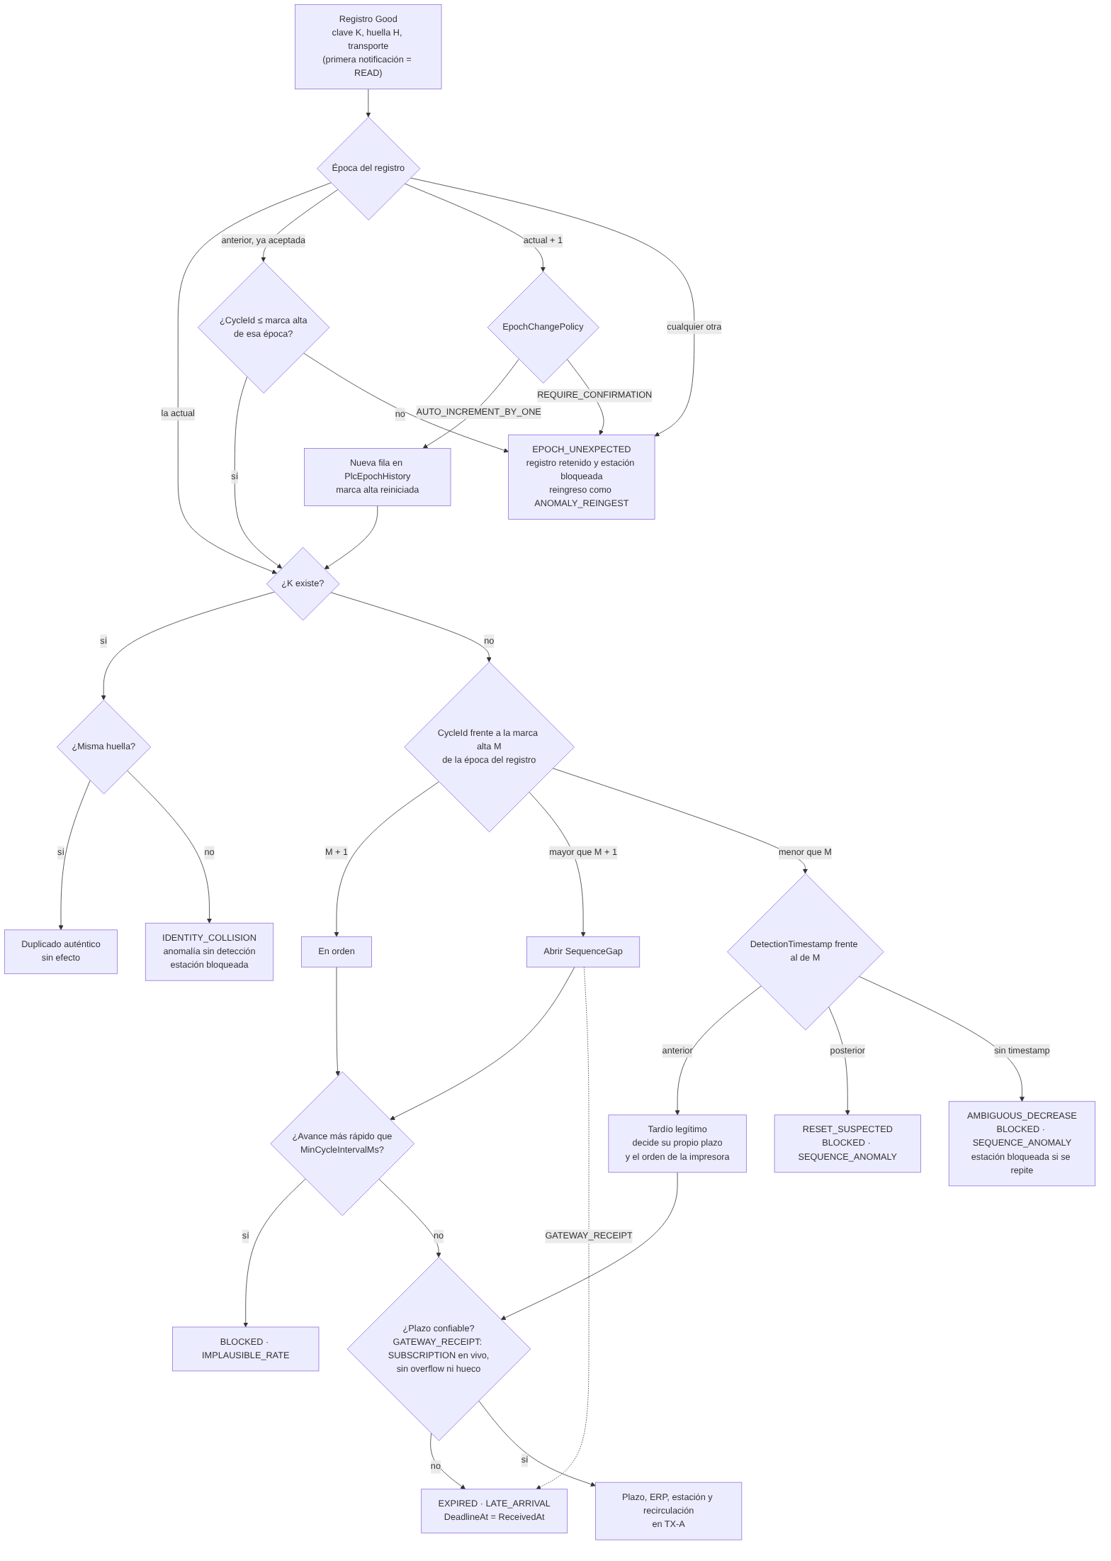
Clasificación de duplicados, eventos tardíos, huecos, colisiones y épocas
La huella de origen es SHA-256 de la serialización JCS (RFC 8785) del arreglo [siteId, stationId, plcEpoch, cycleId, detectionTimestamp, workOrderId, cartonId] con los valores que el PLC fijó en el registro: plcEpoch como número, cycleId como cadena decimal, detectionTimestamp en UTC truncado a milisegundos (la precisión de DATETIME2(3); OPC entrega 100 ns) y los ausentes como null. Se usa un arreglo y no una cadena con separadores porque workOrderId y cartonId no tienen patrón. La definición exacta está en contracts/state-machine.json y la implementación de referencia en tools/verify_package.py. Lo que puede variar en una retransmisión legítima queda fuera: ReceivedAt, el SourceTimestamp y el ServerTimestamp de OPC, los bits de información del StatusCode, el número de secuencia de notificación y el transporte. Comparar timestamps de OPC sería incorrecto, porque un servidor puede sellar de nuevo un valor releído; comparar el DetectionTimestamp latched sí es exacto, porque es un dato escrito una vez por el PLC.
Caso | Cómo se reconoce | Procedimiento
Duplicado auténtico | Clave existente con la misma huella | Sin efecto; métrica por transporte
Colisión de identidad | Clave existente con huella distinta | SequenceAnomaly IDENTITY_COLLISION; estación bloqueada; la detección existente nunca se reutiliza
Evento tardío o fuera de orden | CycleId menor que la marca alta, clave nueva, DetectionTimestamp anterior al de la marca alta | Detección normal; su propio plazo decide (normalmente EXPIRED con LATE_ARRIVAL). Si el plazo sigue vigente pero la impresora ya reclamó un ciclo posterior, el job vence con OUT_OF_ORDER
Reinicio sospechado | CycleId menor que la marca alta, clave nueva, DetectionTimestamp posterior | Detección BLOCKED con SEQUENCE_ANOMALY; anomalía RESET_SUSPECTED; estación bloqueada
Disminución ambigua | Igual que la anterior, sin DetectionTimestamp | Detección BLOCKED con SEQUENCE_ANOMALY; anomalía AMBIGUOUS_DECREASE con severidad WARNING y registro retenido; si se repite en ciclos consecutivos, severidad BLOCKING y estación bloqueada
Hueco | CycleId mayor que la marca alta + 1 | SequenceGap OPEN; se cierra como RECOVERED o CLOSED_UNRECOVERED al vencer la gracia
Cambio legítimo de época | PlcEpoch = actual + 1 con política AUTO_INCREMENT_BY_ONE | Nueva fila en PlcEpochHistory; marca alta reiniciada
Registro de una época anterior | PlcEpoch aceptada antes que la actual (orden por AcceptedAt) y CycleId menor o igual que la marca alta de esa época | Se clasifica contra la marca alta de esa época: duplicado auténtico, colisión o evento tardío
Cambio no autorizado de época | Salto mayor que 1, época anterior con un CycleId mayor que su marca alta, o +1 con REQUIRE_CONFIRMATION | Anomalía EPOCH_UNEXPECTED; registro retenido; cuando OT confirma, reingreso con Transport = ANOMALY_REINGEST (RECOVERED) y su propio plazo decide
Rebote del sensor | Avance más rápido que MinCycleIntervalMs según DetectionTimestamp | Detección BLOCKED con IMPLAUSIBLE_RATE
Transportes: SUBSCRIPTION es la única entrega en vivo, con una excepción: al crear o transferir un monitored item, OPC UA envía el valor actual como primera notificación, y ese valor puede ser un ciclo que ocurrió durante la desconexión. El EdgeHost registra esa primera notificación como READ. REPUBLISH (notificaciones reenviadas por el servidor tras una interrupción), PLC_FIFO, JOURNAL_REPLAY, READ (lectura del registro actual tras reconectar) y ANOMALY_REINGEST son recuperaciones: entran como RECOVERED, conservan su ReceivedAt original y su plazo se evalúa con la regla de la sección 10.1.
Un PLC sin PlcEpoch puede operar con época administrada por el gateway (EpochSource = GATEWAY), que solo cambia por confirmación de OT tras una colisión o un reinicio sospechado. Con esa alternativa es imposible reconstruir la identidad original de los ciclos ocurridos entre el reinicio real y su detección, y de los registros de una FIFO que mezcle ciclos de antes y después del reinicio sin timestamp: esos registros quedan como anomalías, sin imprimirse.

9.3 Inserción primero
// Pseudocódigo orientativo: TX-A en el perfil mínimo.
var serials = await ReserveSerialsAsync(station.LabelTypes.Count, ct); // NEXT VALUE FOR, fuera de TX-A
var jobs = RenderJobs(detection, snapshotCache, station, serials); // payload con serial y PayloadHash
for (var attempt = 1; ; attempt++)
{
await using var tx = await conn.BeginTransactionAsync(ct);
try
{
await conn.ExecuteAsync(Sql.InsertDetectionReceived, detection, tx); // UQ_CartonDetection_Identity
var decision = Classify(detection, jobs, station, edgeNowUtc, tx); // plazo, ERP, recirculación con HOLDLOCK
if (decision.CreateJob)
await conn.ExecuteAsync(Sql.InsertPrintJobReady, decision.Jobs, tx);
await conn.ExecuteAsync(Sql.UpdateDetectionFinal, decision, tx);
await conn.ExecuteAsync(Sql.InsertOutbox, decision.Events, tx);
await tx.CommitAsync(ct);
return;
}
catch (SqlException ex) when (ex.Number is 2627 or 2601 && IsDetectionIdentity(ex))
{
await tx.RollbackAsync(ct); // solo UQ_CartonDetection_Identity,
await ClassifyExistingKeyAsync(detection, ct); // UQ_CartonDetection_IdempotencyKey o PK_CartonDetection
return; // los seriales reservados quedan como hueco
}
catch (SqlException ex) when (ex.Number == 1205 && attempt < MaxDeadlockRetries)
{
await tx.RollbackAsync(ct); // víctima de interbloqueo (rango con HOLDLOCK):
} // reintentar es seguro con inserción primero
}
Cualquier otra violación de unicidad (por ejemplo UQ_SequenceGap_Start) es un defecto y se propaga: tratarla como colisión de la detección ocultaría el error. Ninguna transacción SQL queda abierta durante el I/O con la impresora: TX-B confirma antes de abrir el socket y TX-C abre una transacción nueva después.

10. Vencimiento y autorización física

10.1 Plazo de la caja
TransitBudgetMs es el tiempo del sensor al punto de aplicación (OT-03). Como imprimir y aplicar también toma tiempo, el plazo descuenta DeviceLeadTimeMs: el p99 medido desde el inicio del envío hasta la etiqueta aplicada. Un envío que empieza antes del plazo debe tener tiempo físico de terminar.
Referencia (DeadlineReference) | Fórmula de DeadlineAt | Requisito
PLC_TIMESTAMP | DetectionTimestamp + TransitBudgetMs − DeviceLeadTimeMs − ClockSkewToleranceMs | Reloj del PLC sincronizado; clock_skew_ms vigilado
GATEWAY_RECEIPT, notificación SUBSCRIPTION sin overflow, que no es la primera del monitored item y no abre un hueco | ReceivedAt − MaxUpstreamLatencyMs + TransitBudgetMs − DeviceLeadTimeMs | Cota conservadora de la latencia PLC → OPC, válida solo para entregas en vivo y continuas
GATEWAY_RECEIPT, cualquier otro caso | DeadlineAt = ReceivedAt: no hay plazo; la detección queda EXPIRED con LATE_ARRIVAL (D04) | —
PLC_TIMESTAMP sin DetectionTimestamp | DeadlineAt = ReceivedAt; la detección queda BLOCKED con INCOHERENT_SNAPSHOT (D05) | —
Con GATEWAY_RECEIPT la cota MaxUpstreamLatencyMs solo describe una notificación en vivo. No la cumplen la lectura del registro actual tras reconectar, el Republish, las notificaciones con overflow, la FIFO, el replay ni el reingreso de una anomalía: para ellos no existe una referencia temporal confiable, y usar ReceivedAt fabricaría un plazo nuevo que podría imprimir sobre otra caja. Un registro que abre un hueco tampoco tiene plazo con esta referencia: el hueco indica que la entrega no fue continua. CK_CartonDetection_GatewayLive impide que una detección recuperada o con overflow tenga plazo o llegue a WAITING_ERP o JOB_CREATED; la primera notificación y el hueco los aplica el código de TX-A, porque un CHECK no los ve. El replay del journal conserva el ReceivedAt original para la auditoría, no para recalcular el plazo.
Con PLC_TIMESTAMP, si el desfase medido supera ClockSkewToleranceMs la estación se bloquea con CLOCK_SKEW: nunca se calcula un plazo con un reloj fuera de tolerancia. Si un registro no trae DetectionTimestamp en ese modo, no hay referencia confiable y la detección queda BLOCKED por INCOHERENT_SNAPSHOT. Ningún plazo se fabrica: un hueco sin timestamps no tiene plazo porque no tiene detección.
El job congela DeadlineAt y ConfigRevisionId. Al decidir, se usa el plazo efectivo: el menor entre el congelado y el recalculado con la revisión activa, con el SendMarginMs mayor de las dos (sección 14).
Situación | Comportamiento
ERP responde tarde | Si el snapshot llega antes del plazo se crea el job (D06); si no, EXPIRED con ERP_UNAVAILABLE (D07)
Reintento con backoff | RETRY_WAIT → READY solo con plazo vigente; si no, EXPIRED (J14)
Replay tras caída de SQL o reconexión | Se registra con su propio plazo (PLC_TIMESTAMP) o sin plazo (GATEWAY_RECEIPT); lo vencido queda EXPIRED con LATE_ARRIVAL (D04)
Job atrasado respecto de la impresora | Si la impresora ya reclamó un ciclo posterior, el claim lo rechaza y vence con OUT_OF_ORDER: en print-and-apply, imprimirlo después cruzaría etiquetas entre cajas
Reinicio del servicio | TX-R0 pasa SENDING a UNKNOWN; los READY vencidos los cierra el barrido
Jobs pendientes | El barrido TX-S cierra y publica; la protección contra envíos tardíos es la guarda del claim
Eventos antiguos | Igual que un replay: deciden su plazo y el orden de la impresora, no su orden de llegada
Cambio de configuración | Plazo efectivo más restrictivo; nunca más permisivo que el congelado

10.2 Carrera después del claim
El claim valida el plazo en SQL con @EdgeNowUtc, pero un proceso puede suspenderse después del commit. Por eso el sender hace una segunda comprobación inmediatamente antes de invocar la escritura:
- Al recibir el job calcula un plazo en el dominio monotónico. Con GATEWAY_RECEIPT y un job creado en este proceso parte de la marca de Stopwatch tomada al recibir la notificación: marca + (TransitBudgetMs − MaxUpstreamLatencyMs − DeviceLeadTimeMs). En los demás casos (PLC_TIMESTAMP, o un job recuperado tras un reinicio) convierte el plazo efectivo: Stopwatch.GetTimestamp() + (plazo efectivo − UtcNow).
- Antes de escribir verifica, sin I/O: plazo monotónico − margen efectivo todavía en el futuro; estación habilitada en memoria; si la revisión congelada o la activa usan PLC_WINDOW_TAG, que el último valor de PrintWindowCycleId sea el ciclo del job y tenga menos que el menor GateFreshnessMs de las dos.
- Si algo falla, no invoca la escritura y el intento queda NOT_SENT. Si venció el plazo, el job pasa a EXPIRED (J08). Si falló la compuerta o la estación está bloqueada con el plazo vigente, pasa a RETRY_WAIT (J06) sin consumir intento automático: no es una falla de la impresora y no se publica un motivo falso.
El plazo monotónico no se mueve con un ajuste posterior del reloj de pared, pero la conversión del paso 1 y la guarda del claim en SQL (@EdgeNowUtc) sí dependen de UtcNow: un salto hacia atrás del reloj los vuelve permisivos. Por eso el EdgeHost compara de forma continua el avance de UtcNow con el de Stopwatch; si divergen más que ClockJumpToleranceMs, bloquea la estación con CLOCK_JUMP, no evalúa ningún claim con ese reloj y espera a que una persona la desbloquee (T37).
Límites que no se pueden eliminar por software:
- Una pausa del proceso entre la segunda comprobación y la llamada de escritura (recolector, planificador del sistema operativo, page fault) puede durar más que el margen. SendMarginMs debe cubrir la pausa observada (presend_check_to_write_ms) y el p99 se mide, no se supone.
- Un salto del reloj de pared menor que ClockJumpToleranceMs no se detecta; SendMarginMs también debe absorberlo.
- Un job recuperado después de un reinicio no tiene marca monotónica de recepción: solo cuenta con la comprobación derivada del reloj de pared.
- La escritura no es atómica con la impresión: los bytes pueden quedar en el buffer TCP o en la cola del dispositivo y salir después de la ventana. El software solo puede reportarlo como UNKNOWN cuando falta la evidencia.
- La única forma de cerrar la ventana física es que el PLC o el aplicador decidan la aplicación con la caja en posición.

10.3 Opciones de autorización física
Opción | Requiere | Garantía posible | Límite
Ventana por tiempo (base) | TransitBudgetMs y DeviceLeadTimeMs medidos | Ningún envío ordinario iniciado tarde | No controla la cola del dispositivo ni las pausas posteriores a la comprobación
Orden de envío por impresora (base) | PrinterSendOrder | Ningún ciclo se envía después de uno posterior | No garantiza que el aplicador respete el orden de impresión (OT-01)
Tag de ventana del PLC (PLC_WINDOW_TAG) | El PLC publica qué ciclo está en la zona | El envío empieza solo con la caja correcta en la zona | Sigue sin controlar lo que ocurre después de escribir
Aplicador disparado por el PLC con comparación de ciclo | Print-and-apply integrado al PLC | La etiqueta solo se aplica a la caja del ciclo; una tardía queda retenida | Integración con el aplicador (OT-01)
Identificación física con escáner | Lector y tracking por ciclo | Detecta la etiqueta incorrecta (VERIFIED) | Detecta, no previene
Presencia en estación | Sensor en el punto de aplicación | No se aplica sin caja | No identifica qué caja
Retención o rechazo | Transportador con paro o desvío (OT-09) | Las cajas UNKNOWN o EXPIRED se inspeccionan | Afecta disponibilidad
Control de cola del dispositivo | Impresora que informe y cancele su cola (OT-07) | Vaciar la cola antes de reanudar; cancelar lo vencido | Depende del modelo
Ninguna de estas opciones se asume como hardware existente; son decisiones abiertas para OT.

10.4 Tiempos medidos por separado
Métrica | Desde | Hasta | Reloj
plc_to_opc_receive_ms | Flanco (DetectionTimestamp) | Notificación recibida | PLC y EdgeHost; válido solo con relojes sincronizados
opc_receive_to_job_ready_ms | Notificación recibida | Commit de TX-A | Monotónico del EdgeHost
opc_receive_to_send_start_ms | Notificación recibida | Invocación de la escritura | Monotónico
send_start_to_device_accept_ms | Invocación de la escritura | Escritura completa o acuse del dispositivo | Monotónico
send_to_printed_ms | Escritura completa | Evidencia PRINTED | Monotónico; requiere estado por job
printed_to_applied_ms, applied_to_verified_ms | Evidencia de un nivel | Evidencia del siguiente | Monotónico; requiere aplicador o escáner
print_deadline_slack_ms | Invocación de la escritura | Plazo efectivo | Monotónico
send_start_to_applied_ms | Invocación de la escritura | Evidencia APPLIED o confirmación del aplicador | Monotónico; su p99 es DeviceLeadTimeMs
presend_check_to_write_ms | Segunda comprobación | Invocación de la escritura | Monotónico
Escribir bytes no es aplicar la etiqueta: por eso no existe una métrica única de “latencia de impresión”.

11. Serial único y evidencia
LabelSerial se obtiene de LabelSerialSeq antes de crear el job, con un prefijo de estación; forma parte del payload, queda cubierto por PayloadHash y aparece en la evidencia. Es único (UQ_PrintJob_LabelSerial) pero no consecutivo. El formato por defecto es interno; SSCC-18 solo se usa si la planta lo exige por GS1, con prefijo de empresa asignado y dígito de control calculado: una secuencia numérica cualquiera no es un SSCC válido.
Nivel | Qué demuestra | Qué no demuestra | Correlación exigida
PRINTED | El dispositivo terminó de imprimir este job | Que se aplicó, ni a qué caja | JOB
APPLIED | El aplicador aplicó una etiqueta en la posición del ciclo | Que el contenido fuera el de este job | CYCLE
VERIFIED | Un lector leyó el LabelSerial de este job en la caja del ciclo | Nada más si la correlación por ciclo existe; sin ella, solo que la etiqueta existe en la línea | CYCLE y ReadSerial = LabelSerial
Toda evidencia recibida se registra primero en EvidenceObservation, en su propia transacción, confirme o no. CONFIRMED solo se asigna cuando esa evidencia llegó después del claim del intento, no confirma otro intento, alcanza el MinConfirmationLevel congelado, cumple su correlación y, si es VERIFIED, ReadSerial = LabelSerial: lo exige TR_PrintAttempt_Guard, no solo el código. Ambas columnas usan intercalación binaria, para que mayúsculas o espacios no hagan iguales dos seriales distintos. Una estación sin fuente de evidencia usa NONE: sus jobs terminan en TRANSMITTED y se publican así, sin afirmar impresión. Un serial leído que no coincide lleva a UNKNOWN con SERIAL_MISMATCH y alerta inmediata: la caja tiene una etiqueta ajena. Si la contradicción llega después de confirmar (por ejemplo, un escáner aguas abajo en una estación con nivel APPLIED), J18 corrige el job a UNKNOWN y publica una versión mayor del resultado: un mal etiquetado conocido nunca queda publicado como CONFIRMED. Si el job ya estaba en UNKNOWN por otra causa, J18 cambia su motivo a SERIAL_MISMATCH, lo que cierra la reconciliación automática.

12. Identidad de la caja física
Garantía | Condición | Comportamiento sin la condición
Una etiqueta ordinaria por ciclo detectado | CycleId y PlcEpoch confiables | —
Una etiqueta por caja física | CartonIdentityMode = CARTON_ID_REQUIRED con identidad física leída antes de etiquetar | Una caja que recircula genera otro ciclo válido y recibe otra etiqueta (T32)
Opciones para obtener identidad física, todas sujetas a OT-05 y OT-06: código de barras previo en la caja leído antes de la estación; RFID; tracking del PLC que marque cajas recirculadas; sensores adicionales en el retorno. Con CARTON_ID_REQUIRED, TX-A busca, con bloqueo de rango, un job de la misma caja con etiqueta posible o pendiente y una detección de la misma caja que todavía espera snapshot (WAITING_ERP); si existe alguno, la detección queda BLOCKED con RECIRCULATED_CARTON. TX-E repite la validación cuando llega el snapshot (D06 o D08), porque dos ciclos de la misma caja pueden estar esperando a la vez. El sistema nunca inventa un CartonId.

13. Propietario único de impresora
Un fencing token guardado en SQL no impide que un proceso suspendido después de validarlo transmita: la impresora no valida tokens. La secuencia “A valida el token 12, se suspende, vence el lease, B obtiene el 13 y transmite, A reanuda y transmite” produce dos transmisiones (T36).
Decisión para el MVP: un solo propietario efectivo del canal.
Mecanismo | Qué impide | Qué no impide
Un sender por impresora dentro del EdgeHost, con una sola conexión TCP | Concurrencia dentro del proceso | Otro proceso
Lock de sistema operativo por impresora (mutex con nombre o flock) | Una segunda instancia en el mismo host | Otro host
PrinterLease con fencing token en los claims | Que una segunda instancia reclame jobs; la detecta y alerta | Que un proceso que ya validó transmita
UX_PrintAttempt_PrinterInFlight | Dos intentos en transmisión registrados para la misma impresora | La transmisión física de un proceso que no registra
El sender único también fija el orden: PrinterSendOrder guarda el último ciclo reclamado por cada impresora de línea, y el claim solo acepta un ciclo posterior (o un reintento del mismo job). Una impresora de línea pertenece a una sola estación; el orden entre épocas lo da PlcEpochHistory.AcceptedAt, no el valor numérico de la época.
Al tomar la impresora, el dueño nuevo pasa a UNKNOWN los SENDING heredados y, si el dispositivo lo permite, vacía su cola antes de reanudar (OT-07). Para alta disponibilidad solo sirven mecanismos que actúen sobre el camino físico: aislamiento de red que deje pasar únicamente al dueño activo, apagado verificado del nodo anterior antes de promover al nuevo, o un proxy junto a la impresora que valide tokens. Sin uno de ellos, la alta disponibilidad automática no está permitida (OT-10, OT-11).

14. Configuración versionada
Activar una configuración es insertar una revisión nueva y mover el puntero de StationConfig en la misma transacción. Las revisiones no se editan ni se borran (TR_StationConfigRevision_Immutable), y la regla de dos personas aplica a cada revisión.
Parámetro | Capturado por detección | Congelado por job | Evaluado al decidir
ConfigRevisionId | Sí | Sí | —
TransitBudgetMs, DeviceLeadTimeMs, ClockSkewToleranceMs, MaxUpstreamLatencyMs, DeadlineReference | Sí, vía DeadlineAt | Sí, vía DeadlineAt | Plazo efectivo = mínimo entre congelado y recalculado
SendMarginMs | — | Sí | Margen efectivo = máximo entre congelado y activo
MaxAutoAttempts | — | Sí | Mínimo entre congelado y activo
LabelType, TemplateRevision, payload | — | Sí | No cambia
PrinterId | — | Sí | El claim exige que siga siendo la impresora de la revisión activa
ManualPrinterId | — | — | Siempre la revisión activa (reimpresiones)
ClockJumpToleranceMs | — | — | Siempre la revisión activa
MinConfirmationLevel, EvidenceWindowMs | — | Sí | No cambia: la evidencia se juzga con la regla de su creación
PhysicalGateMode, GateFreshnessMs | — | Sí | Compuerta exigida si la congelada o la activa la exigen; GateFreshnessMs el menor de las dos
LabelingEnabled | — | — | Siempre el estado operativo actual
La regla es determinista: lo que protege contra un envío indebido se evalúa con el valor más restrictivo; lo que define el contenido y su criterio de éxito queda congelado. Si un cambio retira la impresora de un job pendiente, el claim lo rechaza (PrinterId distinto del de la revisión activa) y el barrido lo vence.

15. Manejo de fallas y recuperación
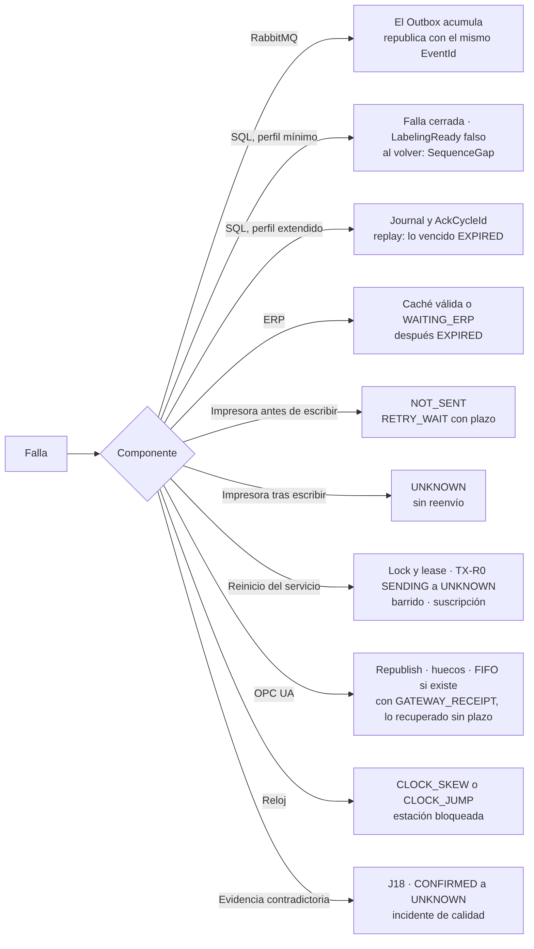
Recuperación por componente
Falla | Detección | Durante | Al recuperar | Lo que no se hace
Tag duplicado | Clave existente | Sin efecto | — | Segundo job
ERP lento | Snapshot ausente | WAITING_ERP; sincronización asíncrona con circuit breaker | D06 si llega a tiempo | Esperar al ERP en el callback OPC
ERP caído | Caché vencida | WAITING_ERP y después EXPIRED; cambio de orden exige confirmación | Snapshots nuevos | Inventar lote o producto
Impresora no conecta | Error antes de escribir | NOT_SENT, RETRY_WAIT con plazo | Siguiente caja | Marcar impresa
Impresora calla tras escribir | Timeout después de invocar | UNKNOWN, alerta, caja retenida | Reconciliación | Reenviar
Reinicio a mitad del envío | SENDING al arrancar | TX-R0 → UNKNOWN antes de suscribirse | Reconciliación | SENDING → READY
RabbitMQ caído | Publicación sin confirm | El Outbox acumula; la impresión sigue | Republica con el mismo EventId | Perder un commit
SQL caído (mínimo) | Error en TX-A o TX-B | Falla cerrada; baja LabelingReady | SequenceGap para el hueco | Imprimir sin estado durable
SQL caído (extendido) | Igual | Journal y ACK al PLC; no se imprime | Replay; lo vencido EXPIRED | ACK antes del commit del journal
Reconexión OPC | Keep-alive, Republish | Marca alta en memoria | Huecos abiertos; FIFO si existe; con GATEWAY_RECEIPT, lo recuperado sin plazo | Suponer el valor actual como historial
Evidencia contradictoria tras confirmar | Lectura del ciclo con otro serial | J18: UNKNOWN con SERIAL_MISMATCH; alerta de mal etiquetado | Inspección; J17 o reimpresión autorizada (J16 no procede: la etiqueta del job existe en alguna caja) | Mantener CONFIRMED
Salto del reloj del EdgeHost | Divergencia entre UtcNow y Stopwatch | Estación bloqueada con CLOCK_JUMP | Desbloqueo manual con OperatorAction | Evaluar plazos con el reloj saltado
Job atrasado en la impresora | Claim rechazado por orden | EXPIRED con OUT_OF_ORDER | — | Imprimirlo después de un ciclo posterior
Orden de arranque del EdgeHost: (1) tomar el lock de sistema operativo y el lease de cada impresora, para que ninguna otra instancia esté transmitiendo; (2) TX-R0 pasa a UNKNOWN los SENDING de esas impresoras; (3) vaciar la cola del dispositivo si lo permite; (4) cargar la revisión activa y la marca alta por época; (5) barrido de vencimientos; (6) suscribirse a OPC UA; (7) subir LabelingReady. Mientras tanto el PLC no ve el latido y aplica su política. El detalle está en docs/ESTRATEGIA_RECUPERACION.md.

15.1 Impresión incierta
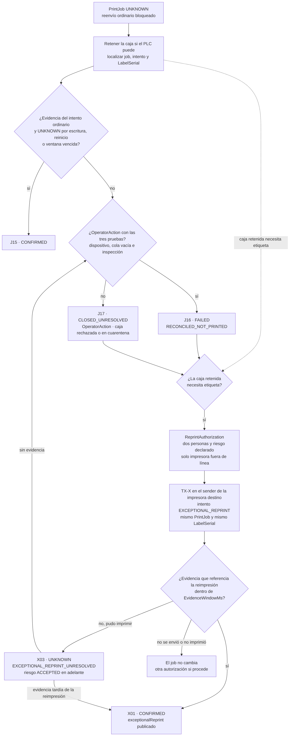
Resolución de un PrintJob UNKNOWN
Salida | Requiere | Resultado
Reconciliación positiva (J15) | Evidencia del intento original con nivel y correlación | CONFIRMED
Reconciliación negativa (J16) | Prueba de ausencia: el dispositivo confirma que no imprimió y su cola quedó vacía o cancelada, y la caja retenida no tiene la etiqueta | FAILED con RECONCILED_NOT_PRINTED
Cierre operativo (J17) | Caja rechazada o en cuarentena | CLOSED_UNRESOLVED
Reimpresión excepcional (X01) | Autorización aprobada por dos personas, caja retenida, riesgo declarado | CONFIRMED con exceptionalReprint
Reimpresión excepcional sin confirmar (X03) | El intento excepcional transmitió y no llegó evidencia | Sigue UNKNOWN con EXCEPTIONAL_REPRINT_UNRESOLVED; toda autorización posterior tiene riesgo ACCEPTED

16. Reimpresión excepcional
La reimpresión no es una transición UNKNOWN → SENDING. Es un intento EXCEPTIONAL_REPRINT del mismo job, ligado a una ReprintAuthorization:
Dato conservado | Campo
Operador que solicita y que aprueba (distintos) | RequestedBy, ApprovedBy
Razón, ligada al estado previo del job | Reason, PriorJobStatus
Evidencia usada | InspectionEvidence
Caja involucrada | CartonReference, CartonDisposition = HELD
Riesgo de duplicado | DuplicateRisk: NONE_PROVEN, ACCEPTED o REPLACES_EXISTING_LABEL
Autorización y vigencia | ApprovedAt, ExpiresAt, Status
Resultado | El PrintAttempt ligado (único por autorización) y su evidencia
Relación con el trabajo original | Mismo PrintJobId y mismo LabelSerial; ningún job nuevo
Quién transmite y dónde:
- La Operations API solo registra la solicitud y la aprobación. La reimpresión la ejecuta (TX-X) el sender de TargetPrinterId, con su lease vigente, por la misma conexión única que usa para los envíos ordinarios: nunca se abre una segunda conexión a una impresora (ADR 0010).
- TargetPrinterId debe ser la ManualPrinterId de la revisión activa, una impresora fuera de línea; TR_ReprintAuthorization_Guard y TR_PrintAttempt_Guard lo exigen. La impresora de línea no se admite: en una print-and-apply en marcha la etiqueta caería sobre la caja que estuviera bajo el aplicador, y bloquear la estación en software no detiene la línea. Habilitarla exigiría una condición física confirmada (línea detenida o aplicador deshabilitado por el PLC) y es la decisión abierta OT-16. Sin ManualPrinterId configurada, la estación no admite reimpresiones.
Qué pasa con el job:
- Mientras dura el intento excepcional, el job conserva su estado. Al cerrarse el intento: CONFIRMED aplica X01 (o X02 si el job ya estaba CONFIRMED); UNKNOWN, por la causa que sea (error tras escribir, reinicio, lectura contradictoria o ventana vencida), aplica X03 en la misma transacción y el job queda UNKNOWN con EXCEPTIONAL_REPRINT_UNRESOLVED; NOT_SENT o NOT_PRINTED no cambian el job. X01, X02 y X03 publican una versión nueva del resultado con exceptionalReprint, y siempre citan el intento excepcional más reciente del job.
- El intento excepcional tiene su propia ventana de evidencia (EvidenceWindowMs de la autorización) y el barrido la vence igual que la ordinaria. Se confirma con evidencia de nivel al menos PRINTED, o el congelado si es mayor, que referencia a ese intento (EvidenceObservation.AttemptId): una lectura anterior del mismo serial no prueba la etiqueta de reemplazo. Normalmente es una inspección manual que lee el serial en la caja retenida.
Riesgo de duplicado:
- Desde UNKNOWN o CLOSED_UNRESOLVED el riesgo es siempre ACCEPTED: la etiqueta original puede existir.
- NONE_PROVEN solo procede si ningún intento del job que pudo transmitir quedó fuera de NOT_PRINTED; lo exige TR_ReprintAuthorization_Guard. Como X03 deja el job en UNKNOWN, una reimpresión sin confirmar obliga a ACCEPTED en cualquier autorización posterior.
- LABEL_DAMAGED (REPLACES_EXISTING_LABEL): la etiqueta original se retira y se registra (OriginalLabelRemovedBy) antes de ejecutar, de modo que una lectura posterior en la caja no tenga dos etiquetas con el mismo serial. Si la de reemplazo no se confirma, X03 deja el job en UNKNOWN.
Una reimpresión con riesgo ACCEPTED no conserva la garantía de no duplicación y el resultado publicado lo declara. Usar el mismo LabelSerial hace detectable un duplicado físico aguas abajo; el marcado visible de reimpresión es configurable (ReprintMarker).

17. Rendimiento y latencia
Presupuesto inicial de diseño. No está validado con hardware real: es la hipótesis que T12 debe confirmar o refutar.
Tramo | Hipótesis | Qué lo domina
Flanco a notificación OPC | 10 a 30 ms con intervalos solicitados de 10 y 20 ms | Intervalos negociados por el servidor
Ingesta, clasificación, caché ERP | Menos de 1 ms | CPU
TX-A | 2 a 10 ms | Escritura del log de SQL local
TX-B y segunda comprobación | 2 a 10 ms | Un viaje a SQL
Escritura al dispositivo | 1 a 5 ms con socket persistente | Red local
Impresión, aplicación, verificación | Cientos de ms o más | Hardware; fuera del software
Los objetivos son configurables por estación y se fijan después de medir. La condición que el diseño sí exige es la de factibilidad, evaluada con percentiles medidos:
PLC_TIMESTAMP: p99(plc_to_opc_receive_ms) + p99(opc_receive_to_send_start_ms) + SendMarginMs + ClockSkewToleranceMs + DeviceLeadTimeMs < TransitBudgetMs
GATEWAY_RECEIPT: MaxUpstreamLatencyMs + p99(opc_receive_to_send_start_ms) + SendMarginMs + DeviceLeadTimeMs < TransitBudgetMs, con MaxUpstreamLatencyMs ≥ máximo observado de la latencia PLC → OPC en vivo
DeviceLeadTimeMs es el p99 de send_start_to_applied_ms; SendMarginMs debe cubrir el p99 de presend_check_to_write_ms más ClockJumpToleranceMs. Si no se cumple, la estación no es viable con esa configuración aunque el promedio parezca bueno. Para carga sostenida, la tasa de llegada de cajas debe ser menor que la capacidad de impresión y aplicación; si no lo es, ningún software lo corrige y se necesita buffer mecánico o regulación de la línea (OT-02). .NET sobre un sistema operativo general es tiempo real blando: se evitan asignaciones en la ruta crítica y se mide el p99 y el máximo, no el promedio.

18. Plan de pruebas
La prueba central es una invariante: para cualquier secuencia de duplicados, cortes, pausas y reinicios, las transmisiones ordinarias potenciales por job son a lo más una, ningún envío ordinario empieza después del plazo y ninguna impresora recibe un ciclo anterior a uno ya reclamado. El catálogo tiene 47 pruebas; T23 y T28 son las únicas ejecutadas en esta revisión documental. El detalle de cada prueba (precondiciones, datos, inyección, estados, eventos, efectos físicos, métricas y criterio) está en tests/MATRIZ_PRUEBAS.md.
ID | Prueba | Nivel | Perfil | Transiciones | Invariantes | Estado
T01 | Tag duplicado | INTEGRATION | AMBOS | D01, D02, J01 | I01 | No ejecutada
T02 | Concurrencia en el claim | INTEGRATION | AMBOS | J02, A01 | I01, I03 | No ejecutada
T03 | ERP lento dentro del plazo | FAULT | AMBOS | D03, D06 | I10 | No ejecutada
T04 | ERP caído | FAULT | AMBOS | D03, D07 | I10 | No ejecutada
T05 | Impresora no conecta antes de enviar | FAULT | AMBOS | A02, J06, J13, J07 | I02 | No ejecutada
T06 | Respuesta perdida después de transmitir | FAULT | AMBOS | A04, J09, A08, J15 | I02, I03, I05 | No ejecutada
T07 | Reinicio del servicio en SENDING | FAULT | AMBOS | J09, A04 | I02, I03, I19, I20 | No ejecutada
T08 | RabbitMQ caído | FAULT | AMBOS | — | I22 | No ejecutada
T09 | SQL caído con journal (perfil extendido) | FAULT | EXTENDIDO | — | I21 | No ejecutada
T10 | Cambio de lote en carrera | INTEGRATION | AMBOS | — | I09, I10 | No ejecutada
T11 | Reconexión OPC con FIFO (perfil extendido) | FAULT | EXTENDIDO | G01, G02, D04 | I04, I16 | No ejecutada
T12 | Carga sostenida y capacidad | LOAD | AMBOS | — | I14 | No ejecutada
T13 | Snapshot del PLC incoherente | FAULT | AMBOS | D05 | I10 | No ejecutada
T14 | Resultado republicado | INTEGRATION | AMBOS | — | I22 | No ejecutada
T15 | Confirmación física por escáner | INTEGRATION | AMBOS | A03, J05, A05, J10 | I05, I06 | No ejecutada
T16 | Caja recirculada con CartonId | INTEGRATION | AMBOS | D05, D06, D08 | I07 | No ejecutada
T17 | ERP vuelve después del plazo | FAULT | AMBOS | D07 | I04, I10 | No ejecutada
T18 | Backoff mayor que el plazo restante | FAULT | AMBOS | J14 | I04 | No ejecutada
T19 | SQL caído (perfil mínimo) | FAULT | MINIMO | G01, G03 | I04, I16 | No ejecutada
T20 | Replay tardío del journal (perfil extendido) | FAULT | EXTENDIDO | D04 | I04 | No ejecutada
T21 | Claim con plazo vencido | INTEGRATION | AMBOS | J03 | I04 | No ejecutada
T22 | El escáner lee el serial de otro job | INTEGRATION | AMBOS | J11, A06 | I06 | No ejecutada
T23 | Contratos inválidos | DOC | AMBOS | — | I06, I13 | Ejecutada en esta revisión
T24 | Contador reiniciado sin cambio de época | FAULT | AMBOS | D05 | I08, I15 | No ejecutada
T25 | Contador reiniciado con cambio de época | FAULT | AMBOS | — | I08 | No ejecutada
T26 | Rebote del sensor | FAULT | AMBOS | D05 | I08 | No ejecutada
T27 | Dos instancias del EdgeHost | FAULT | AMBOS | J09 | I11 | No ejecutada
T28 | Coherencia del paquete | DOC | AMBOS | — | I12, I13, I14 | Ejecutada en esta revisión
T29 | Suspensión después del claim | FAULT | AMBOS | A02, J08 | I04 | No ejecutada
T30 | Evento OPC antiguo fuera de orden | FAULT | AMBOS | D04, J03 | I08, I23 | No ejecutada
T31 | Etiqueta retenida en la cola del dispositivo | FAULT | AMBOS | J11, A06, J12, A07 | I05 | No ejecutada
T32 | Recirculación sin identidad física | INTEGRATION | AMBOS | D02 | I07 | No ejecutada
T33 | Cambio de configuración con job pendiente | INTEGRATION | AMBOS | — | I09, I17 | No ejecutada
T34 | Reimpresión con incertidumbre | INTEGRATION | AMBOS | R01, R02, A01, X01 | I01, I03, I18 | No ejecutada
T35 | Hueco de secuencia sin timestamps | FAULT | MINIMO | G01, G03 | I07, I16 | No ejecutada
T36 | Agente suspendido después de validar su token | FAULT | AMBOS | — | I11, I12 | No ejecutada
T37 | Desfase de reloj del PLC | FAULT | AMBOS | D05 | I04 | No ejecutada
T38 | Ventana de evidencia vencida y estación sin evidencia | INTEGRATION | AMBOS | J11, A06, J05 | I05 | No ejecutada
T39 | Cancelación autorizada | INTEGRATION | AMBOS | J04 | I03, I24 | No ejecutada
T40 | Reconciliación negativa y cierre operativo | INTEGRATION | AMBOS | J16, A09, J17 | I18, I24 | No ejecutada
T41 | Autorizaciones revocadas, vencidas y etiqueta dañada | INTEGRATION | AMBOS | R03, R04, X02 | I18 | No ejecutada
T42 | Envío fuera de orden | FAULT | AMBOS | J06, J14 | I04, I23 | No ejecutada
T43 | Reimpresión excepcional sin confirmar | INTEGRATION | AMBOS | X03, A06, A08, X01 | I18, I25 | No ejecutada
T44 | Evidencia contradictoria después de CONFIRMED | INTEGRATION | AMBOS | J18 | I06, I25 | No ejecutada
T45 | Registros sin cota de latencia con GATEWAY_RECEIPT | FAULT | AMBOS | D04, D05 | I08, I26 | No ejecutada
T46 | Estación bloqueada mientras se espera el ERP | INTEGRATION | AMBOS | D08 | I10 | No ejecutada
T47 | DDL y sentencias de referencia en SQL Server | INTEGRATION | AMBOS | — | I03, I09, I24 | No ejecutada

19. Métricas y alertas
Métrica | Objetivo o alerta
duplicate_physical_transmissions_total | 0 en pruebas controladas; cualquier valor es incidente
serial_mismatch_total | 0; alerta inmediata
printer_unknown_total y antigüedad del UNKNOWN más viejo | Alerta inmediata; escalamiento según OT-12
print_deadline_slack_ms | Alerta si el p01 baja de SendMarginMs
presend_check_rejected_total | Al alza: pausas o ruta crítica lenta
jobs_expired_total{reason}, detections_expired_total{reason} | Tendencia; LATE_ARRIVAL indica replays o pausas
plc_sequence_anomaly_total{type}, cycles_unobserved_total | Mayor que 0: alerta a mantenimiento
clock_skew_ms | Bloqueo por encima de ClockSkewToleranceMs
outbox_pending_age_seconds | Más de 30 s: broker caído o relay detenido
erp_cache_age_seconds, detections_blocked_total{reason} | ERP caído o datos incoherentes
printer_owner_conflicts_total | Mayor que 0: segunda instancia
jobs_expired_total{reason=OUT_OF_ORDER} | Mayor que 0: reintentos o eventos tardíos que adelantó otro ciclo
clock_jump_total | Mayor que 0: estación bloqueada con CLOCK_JUMP
confirmed_corrected_total | Mayor que 0: una confirmación fue contradicha (J18); incidente
exceptional_reprints_total{risk,result} | Seguimiento de riesgo y de reimpresiones sin confirmar
Las métricas de tiempo de la sección 10.4 | p50, p95, p99 y máximo por estación
Se propagan correlationId, eventId, idempotencyKey, printJobId, attemptId y labelSerial en trazas y logs. Las duraciones usan reloj monotónico; los instantes, UTC con NTP o PTP validado.

20. Matriz de garantías y limitaciones
La versión completa con la explicación de cada clase está en docs/MATRIZ_GARANTIAS.md.
ID | Clase | Garantía deseada | Mecanismo | Condiciones | Dependencia de hardware | Riesgo residual | Pruebas
G01 | Software | Una detección lógica por ciclo del PLC. | UQ_CartonDetection_Identity (SiteId, StationId, PlcEpoch, CycleId); INSERT primero; huella de origen. | El PLC expone CycleId monotónico y PlcEpoch persistentes, fijados junto con el resto del registro. | PLC con contador y época persistentes (OT-04). | Sin PlcEpoch ni DetectionTimestamp, un reinicio puede confundirse con un duplicado hasta que una colisión lo revele. | T01, T24, T25, T30, T45
G02 | Software | Un PrintJob ordinario por detección y tipo de etiqueta. | UQ_PrintJob_DetectionLabel; TX-A atómica. | Ninguna adicional. | Ninguna. | Ninguno conocido a nivel lógico. | T01, T02, T34
G03 | Software | Como máximo una transmisión ordinaria potencial por job. | Claim condicional, intento persistido antes del I/O, TR_PrintAttempt_Guard (intento ORDINARY solo con el job en SENDING), UX_PrintAttempt_OrdinarySent, UX_PrintAttempt_JobOpen y transiciones prohibidas aplicadas por trigger. | Un solo transmisor por impresora (G10); los triggers habilitados. | La de G10: en un solo host, ninguna adicional; con varios hosts, control del camino de red hacia la impresora (OT-10). | Falso UNKNOWN si el proceso muere entre el commit del claim y la escritura (costo aceptado). Sin G10, un segundo proceso que no registra intentos puede transmitir. | T02, T06, T07, T34, T47
G04 | Software | Ningún envío ordinario iniciado después del plazo calculado, dentro de los límites declarados. | Plazo que descuenta DeviceLeadTimeMs; guarda en el claim; segunda comprobación monotónica antes de escribir; detección de saltos del reloj de pared (CLOCK_JUMP); con GATEWAY_RECEIPT, plazo solo para entregas en vivo; barrido de vencimientos. | Reloj del EdgeHost sincronizado; con PLC_TIMESTAMP, desfase dentro de ClockSkewToleranceMs; con GATEWAY_RECEIPT, MaxUpstreamLatencyMs conservador y válido solo para SUBSCRIPTION sin overflow. | NTP o PTP validado si se usa el reloj del PLC (OT-03). | Una pausa del proceso entre la segunda comprobación y la llamada de escritura no se puede excluir; SendMarginMs debe cubrir la pausa observada. Un salto de reloj menor que ClockJumpToleranceMs no se detecta. Un job recuperado tras un reinicio solo tiene la comprobación con reloj de pared. | T21, T29, T37, T45
G05 | Integración física | Ninguna etiqueta aplicada fuera de la ventana física de su caja. | Compuerta de autorización del PLC o del aplicador que solo aplica con la caja correcta en posición. | Print-and-apply controlado por el PLC, o tracking que retenga la caja. | Aplicador o compuerta controlados por el PLC (OT-01, OT-02, OT-09). | Sin compuerta, una etiqueta retenida en la cola del dispositivo puede salir tarde; el software solo la reporta como UNKNOWN. El orden de envío lo protege G16, no esta fila. | T31
G06 | Integración física | La etiqueta correcta está en la caja correcta. | Nivel VERIFIED: escáner que lee LabelSerial, correlacionado con el ciclo por tracking del PLC. | Lector posterior a la aplicación y correlación por ciclo. | Escáner de verificación (OT-08) y tracking (OT-01). | Con nivel PRINTED o APPLIED solo se prueba impresión o aplicación, no contenido en la caja correcta. | T15, T22, T44
G07 | Integración física | Una etiqueta por caja física, incluso si recircula. | CartonIdentityMode CARTON_ID_REQUIRED con validación en TX-A sobre IX_PrintJob_Carton. | Identificador físico confiable leído antes de etiquetar. | Código previo, RFID o tracking de recirculación (OT-05, OT-06). | Sin identidad física la garantía es por ciclo: una caja recirculada recibe otra etiqueta. | T16, T32
G08 | Software | Ningún evento lógico perdido si cae el broker. | Outbox transaccional, publisher confirms, EventId determinista, Inbox en consumidores. | SQL disponible. | Ninguna. | El orden entre agregados distintos es de mejor esfuerzo; el consumidor usa resultVersion. | T08, T14
G09 | Supuesto OT | Registro de todos los ciclos durante una caída de SQL. | Perfil extendido: FIFO del PLC, AckCycleId y journal SQLite. Perfil mínimo: solo el conteo del hueco. | OT exige la historia completa (OT-14) y acepta modificar el PLC. | PLC con FIFO y ACK. | En perfil mínimo, los ciclos durante la caída solo se conocen como cantidad. | T09, T19, T35
G10 | Integración física | Un solo transmisor por impresora. | Un host: sender único y lock de sistema operativo. Varios hosts: aislamiento de red, apagado verificado del nodo anterior o proxy que valide tokens. | Sin alta disponibilidad automática en el MVP. | Para alta disponibilidad, control del camino de red hacia la impresora (OT-10, OT-11). | PrinterLease con fencing token en SQL no detiene a un proceso suspendido que ya validó su token. | T27, T36
G11 | Rendimiento | Latencia de recepción OPC a inicio de transmisión compatible con el plazo. | Un proceso edge, señal en proceso, una transacción por caja, socket persistente. | Desigualdad de factibilidad de la sección 17 del documento principal, evaluada con percentiles medidos. | Red local, SQL en planta. | Hipótesis de diseño sin benchmark. | T12
G12 | Rendimiento | Capacidad sostenida igual o mayor que la tasa de cajas. | Medición de tasa de llegada y de servicio; alerta de backlog. | Takt time y capacidad de la impresora conocidos (OT-02). | Impresora y aplicador. | Si la tasa de llegada supera la de servicio, ningún software lo corrige. | T12
G13 | Software | Trazabilidad completa de reimpresiones excepcionales. | ReprintAuthorization con dos personas, riesgo declarado, caja y evidencia; intento ligado de forma única por FK compuesta; ejecutado por el sender de la ManualPrinterId; confirmado solo con evidencia que referencia al intento; resultado publicado también si no se confirma (X03). | Procedimiento operativo aprobado (OT-12). | Ninguna. | Con riesgo ACCEPTED puede existir una segunda etiqueta física. | T34, T41, T43
G14 | Software | Cada decisión se explica con la configuración que la produjo. | Revisiones inmutables y ConfigRevisionId congelado. | Ninguna adicional. | Ninguna. | Ninguno conocido. | T33
G15 | Software | Toda detección registrada termina con un resultado publicado. | Estados terminales con resultOutcome; barrido de vencimientos. | SQL disponible. | Ninguna. | Los ciclos de un hueco y los registros en colisión de identidad no son detecciones y no tienen resultado: quedan como SequenceGap o SequenceAnomaly. | T04, T13, T17, T24
G16 | Software | Una impresora de línea nunca recibe un envío ordinario de un ciclo anterior a otro que ya reclamó. | PrinterSendOrder leído con UPDLOCK y avanzado en el claim, protegido contra retrocesos; épocas inmutables; los jobs atrasados vencen con OUT_OF_ORDER; las reimpresiones excepcionales solo van a la ManualPrinterId. | Un solo transmisor por impresora (G10); una impresora de línea por estación y un LabelType por revisión; el orden entre épocas lo da PlcEpochHistory.AcceptedAt. | Ninguna para el orden de envío. Que el orden de envío sea el de aplicación depende del aplicador (OT-01). | Un job atrasado se pierde (EXPIRED) en lugar de imprimirse cruzado; la caja sigue la política de OT-09. | T30, T42
G17 | Software | Toda transición manual, excepcional o de corrección, y todo desbloqueo o confirmación de época, tiene su respaldo registrado en SQL. | OperatorAction, ReprintAuthorization, EvidenceObservation y los triggers TR_PrintJob_StateMachine, TR_PrintAttempt_StateMachine, TR_PrintAttempt_Guard, TR_StationConfig_Guard y TR_PlcEpochHistory_Guard. | Los triggers habilitados; el rol de la aplicación sin permisos de DDL ni de escritura sobre AllowedTransition, que solo modifica la migración. | Ninguna. | Un administrador con permisos de DDL o de escritura sobre AllowedTransition puede saltarse las reglas; se controla con permisos y auditoría de SQL Server. RESOLVE_ANOMALY queda como auditoría, sin trigger. | T39, T40, T41, T47

21. Implementación asistida por IA
La IA acelera el diseño, la generación de pruebas y la revisión adversarial, pero no decide si una etiqueta física se imprimió: el mecanismo transaccional es determinista y auditable. Este paquete está hecho para que otro agente empiece la Fase 0 sin reinterpretar contradicciones:
- Las fuentes estructuradas (contracts/state-machine.json, contracts/invariants.json, tests/test-catalog.json, docs/guarantees.json, docs/open-decisions.json) definen el comportamiento.
- tools/generate_artifacts.py deriva diagramas, semilla SQL, matriz y tablas de documentos.
- tools/verify_package.py falla si algo diverge, si una transición o invariante no tiene prueba, o si una prueba se marca como ejecutada sin serlo.
- AI_CONTEXT.md, docs/GUARDRAILS.md y prompts/INICIO_CODEX.md fijan las reglas para el agente y las fases en docs/PLAN_IMPLEMENTACION.md.
Invariantes que ningún cambio puede romper sin ADR y prueba de regresión:
ID | Invariante | Mecanismo | Se aplica en | Pruebas
I01 | Nunca crear dos PrintJobs ordinarios para la misma detección y tipo de etiqueta. | UQ_PrintJob_DetectionLabel; la reimpresión excepcional es un intento del mismo job, no un job nuevo. | SQL | T01, T02, T34
I02 | Nunca considerar un timeout como prueba de que la impresión falló. | NOT_SENT solo si el sender nunca invocó la escritura; cualquier error posterior lleva a UNKNOWN. Es regla de código: SQL no puede comprobarlo porque WriteStartedAt se persiste después de escribir; CK_PrintAttempt_NotSent solo exige coherencia (MayHaveSent = 0, sin marcas de escritura). | código | T05, T06, T07
I03 | Nunca reintentar automáticamente un envío potencialmente realizado. | Transiciones prohibidas aplicadas por TR_PrintJob_StateMachine; claim solo desde READY; TR_PrintAttempt_Guard (un intento ORDINARY exige el job en SENDING); UX_PrintAttempt_OrdinarySent (un solo intento ORDINARY con MayHaveSent = 1 por job); UX_PrintAttempt_JobOpen; estados sin etiqueta rechazados si algún intento pudo imprimir. | SQL | T06, T07, T34, T39, T47
I04 | Nunca enviar un trabajo vencido como operación ordinaria. | Guarda de plazo en el claim (J02) con DeviceLeadTimeMs incluido en el plazo, segunda comprobación con reloj monotónico antes de escribir, detección de saltos del reloj de pared (CLOCK_JUMP), barrido de vencimientos y estados EXPIRED. | SQL + código | T11, T17, T18, T19, T20, T21, T29, T37, T42
I05 | Nunca considerar un ACK TCP ni una escritura completa como prueba física de aplicación. | Estado TRANSMITTED distinto de CONFIRMED; tipos de evidencia sin acuses de transporte; regla de nivel y correlación. | SQL + schema + código | T06, T15, T31, T38
I06 | Nunca confirmar una lectura de serial incorrecto. | TR_PrintAttempt_Guard exige, al confirmar, una EvidenceObservation del job o de su ciclo recibida después del claim, que confirme un solo intento, con nivel ≥ mínimo y ReadSerial = LabelSerial si es VERIFIED (columnas con intercalación binaria); un intento excepcional solo con una observación que lo referencia. Una lectura distinta lleva a UNKNOWN con SERIAL_MISMATCH (J11) o corrige el job (J18). El schema no puede compararlo. | SQL + código | T15, T22, T23, T44
I07 | Nunca inventar una identidad de caja física. | CartonId solo si lo entrega el PLC o un lector; los huecos son SequenceGap, no detecciones. | SQL + código | T16, T32, T35
I08 | Nunca interpretar un contador menor como reinicio sin evaluar retransmisiones. | Clasificación por huella de origen y DetectionTimestamp (ADR 0007); PlcEpochHistory. | código | T24, T25, T26, T30, T45
I09 | Nunca modificar silenciosamente el payload de un PrintJob. | TR_PrintJob_Immutable sobre payload, hash, serial, plazo y revisión; la reimpresión registra su propio AttemptPayloadHash. | SQL | T10, T33
I10 | Nunca utilizar un snapshot ERP no validado. | Guardas D02 y D06; FK a ErpWorkOrderCache (WorkOrderId, Revision); revisión congelada en el job. | SQL + código | T03, T04, T10, T13, T17, T46
I11 | Nunca permitir que dos propietarios no controlados transmitan al mismo dispositivo. | Un sender por impresora en el proceso, lock de sistema operativo por impresora, PrinterLease para detectar una segunda instancia; alta disponibilidad solo con aislamiento físico del canal (ADR 0010). | código + infraestructura | T27, T36
I12 | Nunca presentar como garantía de hardware una condición que solo valida SQL. | Matriz de garantías con clase y dependencia de hardware; el verificador exige ambas en cada fila física. | revisión + verificador | T28, T36
I13 | Nunca marcar una prueba como superada sin ejecutarla. | Campo status en el catálogo de pruebas; el verificador rechaza EJECUTADA_EN_REVISION fuera de las pruebas que él mismo ejecuta; evidencia de comandos y salidas en docs/REVISION_LOG_v1.1.md. | revisión + verificador | T23, T28
I14 | Nunca introducir complejidad arquitectónica sin un requisito explícito que la justifique. | Perfil mínimo por defecto; cada componente del perfil extendido ligado a un requisito OT (ADR 0009). | revisión | T12, T28
I15 | Nunca resolver una colisión de identidad reutilizando la detección existente. | Huella de origen distinta → SequenceAnomaly IDENTITY_COLLISION y bloqueo de la estación; solo se compara una violación de UQ_CartonDetection_Identity o UQ_CartonDetection_IdempotencyKey. | código + SQL | T24
I16 | Nunca registrar un hueco de secuencia como detección. | SequenceGap con conteo; sin CartonDetected ni PrintJobResult para ciclos no observados. | código + SQL | T11, T19, T35
I17 | Toda decisión crítica referencia la revisión de configuración que la produjo. | ConfigRevisionId en detección, job y anomalías; revisiones inmutables (TR_StationConfigRevision_Immutable). | SQL | T33
I18 | Toda reimpresión excepcional declara su riesgo de duplicado y queda ligada al job original. | ReprintAuthorization con DuplicateRisk y regla de dos personas; FK compuesta (AuthorizationId, PrintJobId); TR_PrintAttempt_Guard exige autorización EXECUTED, job en PriorJobStatus e impresora permitida; TR_ReprintAuthorization_Guard limita NONE_PROVEN; X03 publica la reimpresión sin confirmar; UX_PrintAttempt_Authorization. | SQL | T34, T40, T41, T43
I19 | SENDING se persiste antes de cualquier operación que pueda imprimir. | TX-B confirma el claim y el intento antes de abrir el socket. | código | T07
I20 | Nunca mantener una transacción SQL abierta durante I/O con la impresora. | TX-B y TX-C son transacciones separadas alrededor de la escritura. | código | T07
I21 | Perfil extendido: nunca enviar ACK al PLC antes del commit durable del ciclo. | Journal SQLite con synchronous=FULL; AckCycleId se escribe después del commit. | código | T09
I22 | Publisher confirms y ACK manual no equivalen a exactly-once. | Outbox en la misma transacción, EventId determinista e InboxMessage en cada consumidor. | SQL + código | T08, T14
I23 | Nunca enviar a una impresora un ciclo anterior a otro que ella ya reclamó. | PrinterSendOrder leído con UPDLOCK en el claim (J02) y avanzado en la misma transacción con los valores de la fila reclamada; TR_PrinterSendOrder_Monotonic impide retrocederlo y TR_PlcEpochHistory_Immutable impide reordenar épocas; los jobs anteriores vencen con OUT_OF_ORDER (J03, J14); las reimpresiones solo van a la ManualPrinterId. | SQL | T30, T42
I24 | Toda transición manual y todo desbloqueo de estación o confirmación de época quedan respaldados por una OperatorAction registrada. | OperatorAction solo de inserción; TR_PrintJob_StateMachine exige una acción nueva (identificador mayor) y coherente en LastOperatorActionId; TR_PrintAttempt_StateMachine, una RECONCILE_NEGATIVE posterior al claim; TR_StationConfig_Guard y TR_PlcEpochHistory_Guard, UNBLOCK_STATION y CONFIRM_EPOCH; CK_OperatorAction_Target exige las tres pruebas de la reconciliación negativa. | SQL | T25, T39, T40, T47
I25 | Un resultado final solo se reemplaza por corrección o procedimiento excepcional, siempre con resultVersion mayor. | Las únicas salidas de estados terminales son J18 (corrección) y X01 a X03 (excepción), comprobado por el verificador; TR_PrintJob_StateMachine evalúa todo cambio de estado, Reason, marca de reimpresión o punteros de respaldo y exige el respaldo de cada modo con el intento excepcional más reciente; ResultVersion no retrocede (TR_PrintJob_Immutable); eventId depende de resultVersion. | SQL + verificador | T43, T44, T14, T47
I26 | Nunca calcular un plazo para un registro cuya latencia no está acotada. | Con GATEWAY_RECEIPT solo una notificación SUBSCRIPTION sin overflow, que no sea la primera de un monitored item creado o transferido (esa se registra como READ) y que no abra un hueco, tiene plazo; con PLC_TIMESTAMP, solo un registro con DetectionTimestamp. Lo demás se registra con DeadlineAt = ReceivedAt y queda EXPIRED con LATE_ARRIVAL o BLOCKED con INCOHERENT_SNAPSHOT (CK_CartonDetection_GatewayLive, CK_CartonDetection_PlcTimestamp y reglas de negocio del verificador). | SQL + código | T13, T23, T45

22. Seguridad y operación de planta
OPC UA con SignAndEncrypt y validación estricta de certificados; red OT segmentada con rutas solo hacia OPC, SQL, broker e impresoras; secretos administrados; RabbitMQ con TLS y permisos por vhost; logs auditados sin secretos. Ninguna API envía bytes arbitrarios a una impresora. Las acciones manuales (cancelación, reconciliación, cierre, desbloqueo de estación, confirmación de época, solicitud y aprobación de reimpresión) pasan por la Operations API con identidad y quedan en OperatorAction o ReprintAuthorization; los triggers rechazan esas transiciones sin su registro. La resolución de una anomalía queda en ResolvedBy y en una OperatorAction RESOLVE_ANOMALY de auditoría. Los permisos de SQL deben impedir que la aplicación deshabilite triggers. La autoridad sobre paro de línea, actuadores y rechazo es del PLC y de OT: el EdgeHost solo baja LabelingReady y reporta. El procedimiento operativo está en docs/RUNBOOK_OPERACIONES.md.

23. Correcciones a las revisiones previas
Recomendación previa | Decisión | Motivo
Revisión 1: UNKNOWN → SENDING manual para reimprimir | Rechazada | Una autorización no prueba ausencia de impresión; se modela como intento excepcional con riesgo declarado
Revisión 1: tratar todo CycleId menor como reinicio | Rechazada | Los replays y retransmisiones legítimos llegan fuera de orden; se clasifica con huella y DetectionTimestamp
Revisión 1: registrar ciclos no observados como detecciones EXPIRED | Rechazada | Inventaría hechos físicos y plazos; se usa SequenceGap
Revisión 1: objetivo p99 < 50 ms | Modificada | Hipótesis de diseño; lo exigible es la desigualdad de factibilidad medida
Revisión 1: PrinterLease con fencing como garantía | Modificada | Solo coordina y detecta; el canal físico requiere aislamiento
Revisión 1: colisión por igualdad exacta de timestamps | Modificada | Se usa el DetectionTimestamp latched dentro de una huella; nunca timestamps de OPC
Revisión 2: LabelingEnabled dentro de la configuración versionada | Modificada | Es estado operativo; versionarlo mezclaría bloqueos con parámetros
Revisión 2: estados mínimos de PrintJob | Ampliada | TRANSMITTED separa bytes entregados de impresión; CLOSED_UNRESOLVED separa cierre sin resolver de fallo probado
Revisión 2: segunda comprobación antes del envío | Aceptada | Con reloj monotónico y límite documentado
Revisión 2: SequenceGap, épocas, StationConfigRevision, matriz de garantías | Aceptadas | —

23.1 Revisión independiente del borrador de la versión 1.1
Un agente revisor que no había participado en la redacción auditó el borrador de esta versión en busca de defectos, con la misma regla: nada se acepta como autoridad. Después, otro revisor independiente auditó las correcciones. Encontró 30 problemas reales en el trabajo de esta revisión, no en las anteriores. Ninguno se rechazó. En dos (4 y 6) la corrección difiere de la sugerida y en el 14 se eligió una de las dos opciones propuestas; el motivo está en cada fila. La comprobación de T-SQL del revisor se basa en la semántica documentada del motor: SQL Server no estaba disponible para ninguno de los dos.
N.º | Severidad | Hallazgo | Decisión y corrección
1 | Alta | Los triggers de inmutabilidad lanzaban error en todo UPDATE de 0 filas: rompían el claim perdido, TX-R0 en un arranque limpio y cada barrido vacío | Aceptada. Guarda de 0 filas en todos los triggers AFTER UPDATE, DELETE; el verificador la exige
2 | Alta | El claim usaba OUTPUT sin INTO sobre PrintJob, que tiene triggers (Msg 334) | Aceptada. OUTPUT ... INTO una variable de tabla en todas las sentencias; el verificador lo comprueba
3 | Alta | Con GATEWAY_RECEIPT se fabricaba un plazo para lecturas tras reconexión, Republish, FIFO y reingresos | Aceptada. Plazo solo para SUBSCRIPTION sin overflow; lo demás LATE_ARRIVAL con DeadlineAt = ReceivedAt; transportes REPUBLISH y ANOMALY_REINGEST; CK_CartonDetection_GatewayLive; AMBIGUOUS_DECREASE lleva a BLOCKED
4 | Alta | Un job en RETRY_WAIT o un evento tardío vigente podía enviarse después de un ciclo posterior | Aceptada con orden monótono por impresora (PrinterSendOrder, OUT_OF_ORDER), sin la excepción sugerida para PLC_WINDOW_TAG: esa compuerta confirma qué ciclo está en la zona de impresión, no el orden de aplicación. El bloqueo de cabeza de cola se descartó como regla de seguridad porque no cubre eventos tardíos
5 | Alta | Una reimpresión sin confirmar dejaba el job en un estado que afirma que no hay etiqueta y permitía otra NONE_PROVEN | Aceptada. X03, ventana de evidencia por intento, resultado publicado, TR_ReprintAuthorization_Guard
6 | Alta | La autorización no se validaba en SQL: se podía usar la de otro job, revocada o vencida | Aceptada. FK compuesta, TR_PrintAttempt_Guard y TX-X que falla si la autorización no pasa a EXECUTED. Se usa OUTPUT INTO en lugar de @@ROWCOUNT para no depender de su valor tras un trigger
7 | Alta | SQL no imponía un solo intento ordinario que pudo transmitir; la marca de sesión no estaba ligada a nada | Aceptada. UX_PrintAttempt_OrdinarySent, intento ordinario solo con el job en SENDING, transiciones excepcionales respaldadas por un intento concreto, limpieza de la marca en CATCH
8 | Media | Recirculación sin cubrir entre detecciones en WAITING_ERP | Aceptada. IX_CartonDetection_Carton en la búsqueda y revalidación en TX-E (D08)
9 | Media | Sin registro para auditar transiciones manuales | Aceptada. OperatorAction exigida por trigger; operatorAction en el contrato
10 | Media | La compuerta física se evaluaba con la revisión activa, que podía ser más permisiva | Aceptada. Exigida si cualquiera de las dos la exige, con la frescura menor; el claim exige la impresora de la revisión activa
11 | Media | Una evidencia contradictoria después de CONFIRMED no tenía camino | Aceptada. Modo de corrección J18 y EvidenceObservation
12 | Media | J12 marcaba FAILED con un simple “no impreso” del dispositivo | Aceptada. Exige cancelación confirmada por job y cola sin él
13 | Media | final: true no era final y J10/J12 salían de un TRANSMITTED terminal | Aceptada. final redefinido como “sin transiciones ordinarias”; guarda ≠ NONE en J10 y J12
14 | Media | WriteStartedAt solo se persistía después de escribir, pero I02 se declaraba aplicado por SQL | Aceptada la opción de declararlo regla de código. Persistir la marca antes de escribir añadiría un viaje a SQL en la ruta crítica sin probar nada más: un corte entre esa escritura y el write seguiría siendo UNKNOWN
15 | Media | El plazo no descontaba el tiempo de impresión y aplicación | Aceptada. DeviceLeadTimeMs en las fórmulas, el CHECK y la desigualdad de factibilidad
16 | Media | El resumen prometía más de lo garantizado; “no le afectan ajustes de NTP” era falso | Aceptada. Resumen con límites; detección de saltos de reloj; plazo de GATEWAY_RECEIPT en el dominio monotónico
17 | Media | El diagrama 08 contradecía al documento sobre épocas anteriores | Aceptada. Una época anterior solo admite claves hasta su marca alta
18 | Media | T24 esperaba resultados imposibles | Aceptada. Reescrita: los ciclos en colisión son anomalías sin resultado publicado
19 | Media | No estaba definido quién transmite una reimpresión | Aceptada. El sender de la impresora destino con su lease; impresora fuera de línea o estación bloqueada (OT-16)
20 | Media | Faltaban el log de revisión, los checksums y el empaquetado; había un archivo suelto | Aceptada. docs/REVISION_LOG_v1.1.md, checksums regenerados, archivo eliminado; el verificador comprueba rutas citadas
21 | Media | El serial se generaba dentro del INSERT, después del payload | Aceptada. Serial obtenido antes de TX-A
22 | Baja | correlatedTo: NONE era inalcanzable y un inválido fallaba por otra regla | Aceptada. Valor retirado; cada inválido declara la regla exacta y el verificador lo exige
23 | Baja | Ejemplos incompatibles entre sí; configRevision ambiguo | Aceptada. Ejemplos por estación coherentes; configRevision = ConfigRevisionId
24 | Baja | Reason no limpiado en X01 y J15; ResultVersion sin incremento con NONE; margen único en TX-S; A06 sin guarda de plazo | Aceptada en los cuatro puntos
25 | Baja | Huecos de inmutabilidad en autorizaciones y evidencia | Aceptada. Campos inmutables y campos que se fijan una sola vez
26 | Baja | El CHECK de CycleId en SQLite aceptaba texto | Aceptada. NOT GLOB '*[^0-9]*'; el verificador lo ejecuta; el journal guarda su revisión
27 | Baja | La huella no estaba canonizada | Aceptada. Arreglo JSON canónico con milisegundos
28 | Baja | TX-A capturaba cualquier 2627 o 2601 y no reintentaba 1205 | Aceptada. Solo restricciones de identidad; reintento de 1205
29 | Baja | El DDL no fijaba QUOTED_IDENTIFIER ni ANSI_NULLS | Aceptada. Opciones SET al inicio; requisito de conexión documentado
30 | Baja | Una detección en WAITING_ERP con estación bloqueada terminaba con un motivo falso | Aceptada. D08 WAITING_ERP → BLOCKED
Una segunda revisión independiente, sobre las correcciones, dio por resueltos 25 de los 30 hallazgos y parciales 5 (3, 5, 19, 20 y el residuo del 16), y encontró 14 defectos nuevos introducidos o expuestos por las correcciones. Todos se aceptaron:
Hallazgo | Severidad | Problema | Corrección
A1 | Alta | Con GATEWAY_RECEIPT, la primera notificación de un monitored item recreado (el valor actual, posiblemente de un ciclo ocurrido durante el corte) recibía plazo como entrega en vivo | Esa notificación se registra como READ; un registro que abre un hueco tampoco recibe plazo; T45 ampliada
M1 | Media | X03 solo se aplicaba al vencer la ventana; un error de escritura o un reinicio dejaban el job EXPIRED o FAILED con una reimpresión que pudo imprimir | X03 en la misma transacción que A04, TX-R0, la lectura contradictoria y A06
M2 | Media | Reason y la marca de reimpresión se podían cambiar sin pasar por la máquina, lo que deshacía J18 | El trigger evalúa todo cambio de motivo, marca y punteros; J18 también desde UNKNOWN
M3 | Media | Un respaldo antiguo (intento, observación u OperatorAction) podía justificar una transición nueva | Intento excepcional más reciente; observación posterior al claim, única por intento y, en reimpresiones, que referencia al intento; OperatorAction con identificador mayor y posterior al claim
M4 | Media | CartonDetected no era representable para PLC_TIMESTAMP sin DetectionTimestamp | Se publica con deadlineAt = receivedAt y termina BLOCKED; CK_CartonDetection_PlcTimestamp; regla de negocio y ejemplos
M5 | Media | “Estación bloqueada” no equivale a “línea detenida” para reimprimir en la impresora de línea | Reimpresión solo en ManualPrinterId mientras OT-16 siga abierta
B1 | Baja | SQL no impedía salir de un TRANSMITTED terminal | El trigger exige nivel distinto de NONE; el verificador revisa las guardas de los estados terminales condicionales
B2 | Baja | El schema aceptaba evidencia en cualquier UNKNOWN; J18 aceptaba lecturas no VERIFIED | Evidencia solo con SERIAL_MISMATCH; J18 exige VERIFIED
B3 | Baja | Textos que contradecían el DDL (retiro de la etiqueta en X02, J16 tras J18, J15 tras X03, varios tipos de etiqueta, ADR 0015 sin listar, motivo falso al fallar la compuerta) | Corregidos; un rechazo por compuerta o estación vuelve a RETRY_WAIT sin consumir intento
B4 | Baja | Referencia SQL incompleta (identificadores no leídos, orden avanzado con valores del código, evidencia revertida con su aplicación) | Corregida; la evidencia se confirma en su propia transacción
B5 | Baja | Guardas que fallaban abiertas si faltaba StationConfig; AllowedTransition modificable | LEFT JOIN con la ausencia como violación; StationConfig no se borra; permisos documentados en G17
B6 | Baja | Journal con ceros a la izquierda y valores mayores que UInt64; escape JSON de la huella no fijado; intercalación de seriales | CHECK reforzado; huella en JCS (RFC 8785); intercalación binaria
B7 | Baja | Orden de envío sobre filas sin protección | TR_PrinterSendOrder_Monotonic, TR_PlcEpochHistory_Immutable
B8 | Baja | Garantía de orden y de respaldo manual expresadas sin sus límites | Redactadas con sus condiciones; desbloqueo y confirmación de época exigen OperatorAction

24. Decisiones abiertas para OT
Cada decisión indica su impacto y qué parte de la implementación puede avanzar sin ella.
ID | Pregunta | Impacto arquitectónico | Qué puede avanzar sin resolverla
OT-01 | ¿La impresora es independiente o forma parte de un sistema print-and-apply? | Define si existe evidencia APPLIED y si una compuerta física puede garantizar la ventana (G05). | Todo el flujo lógico con el simulador; el nivel de evidencia queda configurable.
OT-02 | ¿Las cajas avanzan de forma continua o pueden detenerse? | Si pueden detenerse, el plazo puede extenderse con una señal del PLC y la retención es viable. | Plazo fijo por revisión; la extensión queda como mejora.
OT-03 | ¿Cuál es el tiempo real entre el sensor y el punto de aplicación, cuánto tarda el dispositivo desde el envío hasta dejar la etiqueta aplicada, y qué reloj es confiable? | Fija TransitBudgetMs, DeviceLeadTimeMs, SendMarginMs y DeadlineReference; determina la factibilidad (G11). | Valores de laboratorio en el simulador; la desigualdad de factibilidad se evalúa al medir.
OT-04 | ¿Puede el PLC exponer PlcEpoch persistente y un registro latched con DetectionTimestamp? | Sin ellos, la detección de reinicios y rebotes es limitada (G01). | Época administrada por el gateway, con su limitación documentada.
OT-05 | ¿Existe un identificador físico de caja? | Habilita CARTON_ID_REQUIRED y la garantía por caja (G07). | Modo CYCLE_ONLY.
OT-06 | ¿Puede haber recirculación de cajas? | Si la hay y no existe identidad física, puede haber dos etiquetas por caja. | Todo; la limitación queda en la matriz de garantías.
OT-07 | ¿La impresora informa finalización o cancelación por trabajo? | Habilita el nivel PRINTED, J12 (que exige cancelación confirmada por job, no solo ‘no impreso’) y la prueba 1 y 2 de la reconciliación negativa. | Adaptador de impresora con capacidad declarada; sin ella, J12 no se usa.
OT-08 | ¿Existe escáner de verificación y está correlacionado con el ciclo? | Habilita VERIFIED y la garantía de etiqueta correcta en caja correcta (G06). | Nivel configurable; el simulador emite lecturas correlacionadas.
OT-09 | ¿El PLC puede retener, detener o rechazar cajas? | Define qué hace la línea ante UNKNOWN, SQL caído o estación bloqueada. | El sistema baja la señal de etiquetadora lista; la reacción física queda en el PLC.
OT-10 | ¿Puede existir más de un agente activo? | Si sí, se requiere aislamiento físico del canal (G10). | Un solo EdgeHost por estación.
OT-11 | ¿Se requiere alta disponibilidad del Print Agent? | Exige aislamiento de red, apagado verificado del nodo anterior o proxy que valide tokens. | Conmutación manual con procedimiento en el runbook.
OT-12 | ¿Qué ocurre operacionalmente ante una impresión incierta? | Define la retención de cajas UNKNOWN y quién autoriza reimpresiones. | Estados, autorizaciones y auditoría ya modelados.
OT-13 | ¿Se permite producir con SQL Server fuera de servicio? | Si sí, solo con etiquetado manual o perfil extendido; el perfil mínimo falla cerrado. | Perfil mínimo con falla cerrada.
OT-14 | ¿Es obligatorio conservar la historia de todos los ciclos durante una interrupción? | Si sí, activa el perfil extendido (G09) y requiere cambios en el PLC. | Perfil mínimo con SequenceGap.
OT-15 | ¿Qué nivel de evidencia se exige para declarar una etiqueta confirmada? | Fija MinConfirmationLevel por estación (NONE, PRINTED, APPLIED, VERIFIED). | Todo; el nivel es parámetro de revisión.
OT-16 | ¿Existe una impresora fuera de línea para reimpresiones excepcionales, o la reimpresión debe hacerse en la impresora de línea con la estación detenida? | Define ManualPrinterId. Mientras siga abierta, una reimpresión solo se admite en la impresora fuera de línea: en una print-and-apply en marcha caería en la caja que esté bajo el aplicador, y bloquear la estación en software no detiene la línea. | Reimpresión con ManualPrinterId en el simulador. La variante en la impresora de línea requeriría una condición física confirmada (línea detenida o aplicador deshabilitado por el PLC) y no está habilitada.

25. Fuentes técnicas
Las fuentes consultadas y qué sustenta cada una están en references/FUENTES.md. Sustentan mecanismos y herramientas; no validan el hardware de una instalación concreta.

